
UNIVERSIDAD TECNOLÓGICA METROPOLITANA
FACULTAD DE CIENCIAS NATURALES, MATEMÁTICAS Y MEDIO AMBIENTE
DEPARTAMENTO DE BIOTECNOLOGÍA
ESCUELA DE INDUSTRIA ALIMENTARIA Y BIOTECNOLOGÍA

EVALUACIÓN NUMÉRICA DEL PROCESO DE CONCENTRACIÓN DE POLIFENOLES DESDE VINO TINTO CABERNET SAUVIGNON POR MEDIO DE CONTACTORES DE MEMBRANA (CMFH).

TRABAJO DE TITULACIÓN PARA OPTAR AL TITULO DE
INGENIERA EN BIOTECNOLOGÍA

AUTOR: LEFORT IBÁÑEZ, JAVIERA PAZ

PROFESOR GUÍA: DR. WLADIMIR SILVA-VERA

SANTIAGO-CHILE 2025

Autorización para la Reproducción del Trabajo de Titulación

- Identificación del trabajo de titulación

Nombre del(os) alumno(s) Javiera Paz Lefort Ibáñez Rut 19.843.792-1

Dirección Pedro Lagos 1085

Email jlefort@utem.cl

Teléfono +56945891803

EVALUACIÓN NUMÉRICA DEL PROCESO DE CONCENTRACIÓN DE POLIFENOLES DESDE VINO TINTO CABERNET SAUVIGNON POR MEDIO DE CONTACTORES DE MEMBRANA (CMFH).
Título de la tesis

Escuela Escuela de Industria Alimentaria y Biotecnología Carrera o programa Ingeniería en Biotecnología
Ingeniera en Biotecnología
Título al que opta

- Autorización de Reproducción (seleccione una opción)
  - Este trabajo de titulación no puede reproducirse o transmitirse bajo ninguna forma o por ningún medio o procedimiento, sin permiso escrito del(os) autor(es), exceptuando la cita bibliográfica, resumen y metadatos que acreditan al trabajo y a su(s) autor(es).

Fecha: 22 de septiembre 2025 Firma:

  - Se autoriza la reproducción total o parcial de este trabajo de titulación, con fines académicos, por cualquier medio o procedimiento, incluyendo la cita bibliográfica que acredita al trabajo y a su autor.
En consideración a lo anterior, se autoriza su reproducción de forma (marque con una X):
X | Inmediata
 | A partir de la siguiente fecha: (mes/año)

Fecha: 22 de septiembre 2025 Firma:

Esta autorización se otorga en el marco de la ley N°17.336 sobre Propiedad Intelectual, con carácter gratuito y no exclusivo para la Institución.
Nota obtenida:

Firma y timbre autoridad responsable

Dedicatoria

A mi hija, Akrata Violeta, quien me enseñó que cada madrugada vale la pena si al final me espera tu risa. Este trabajo es también tuyo: nació de la certeza inmensa de mostrarte con hechos que los sueños se construyen con paciencia, disciplina y amor.
A mi madre, Cecilia Ibáñez, por sostenerme siempre, incluso cuando yo misma dudé. Gracias por tu fuerza silenciosa, por enseñarme a no rendirme y por recordarme, una y otra vez, que lo importante es hacer las cosas con honestidad y corazón. Este logro es un reflejo de tu esfuerzo y de todo lo que pusiste en mi camino para que yo pudiera llegar hasta aquí.
A mi compañero de vida, Carlos San Martín, por creer en mí cuando el cansancio pesaba y por celebrar conmigo cada pequeño avance. Tu compañía hizo más livianos los días largos y más luminosas las noches de estudio. Gracias por tu paciencia, tu amor incondicional y por construir conmigo un hogar desde donde fue posible soñar.
A mis amigos Salvador Zapata, Stephanie Urzúa, Benjamín Bravo, Benjamín Velásquez, Janice Rivera y Maximiliano Farías. Gracias por las conversaciones que despejaron la mente, las salidas que me devolvieron el ánimo, el humor con el que enfrentamos la ansiedad del día a día y, sobre todo, por estar sin condiciones cuando más los necesitaba. Ustedes son mi familia elegida.
Dedico estas páginas a quienes me sostuvieron, me empujaron y me abrazaron en el camino. Que cada línea les devuelva un poco de lo que me dieron: amor, apoyo y confianza. Esta meta es nuestra.

Agradecimientos

A mi casa de estudios, Universidad Tecnológica Metropolitana, por brindarme el espacio académico y humano donde esta tesis pudo desarrollarse. Agradezco la infraestructura, las bibliotecas, los laboratorios y, especialmente, la disposición de quienes hacen posible el trabajo universitario día a día.
Expreso mi reconocimiento a mi profesor guía, Wladimir Silva-Vera, por su rigor, orientación y exigencia académica; su criterio técnico y sus observaciones oportunas guiaron las decisiones clave del proyecto. A Marcelo Rivas, por enseñarme a pensar la modelación computacional con cabeza de ingeniera. A Cristian Becerra, por su apoyo constante, por escuchar con paciencia y por recordarme—desde la pedagogía—que el conocimiento también se construye acompañando procesos. A María Soledad Toledo, actual decana y por muchos años jefa de carrera, por estar siempre presente, por escucharnos y apoyarnos en todo y por su compromiso sostenido con nuestra formación. A Gustavo Faúndez, profesor cuya partida nos marcó durante nuestro período universitario: su vocación, claridad y humanidad dejaron una huella profunda en quienes tuvimos el privilegio de aprender con él.
Hago extensivo este agradecimiento a todas y todos los profesores que aportaron a mi formación, desde los cursos básicos hasta los más especializados; a los funcionarios que sostienen silenciosamente el quehacer universitario; y a la comunidad estudiantil, compañeras y compañeros que compartieron materiales, ideas y empujones de ánimo en los momentos intensos del camino.
A los equipos de biblioteca y apoyo informático, por su eficiencia y buena disposición; y a quienes facilitaron el acceso a software, bases de datos y recursos necesarios para la etapa de simulación y análisis.
Finalmente, gracias a la familia universitaria en su conjunto. Este trabajo es resultado de un esfuerzo colectivo donde cada aporte—grande o pequeño—hizo una diferencia.

Tabla de contenidos

Dedicatoria 4
Agradecimientos 5
Indice de figuras 9
Indice de tablas 10
Resumen 11
Abstract 12
1. Introduccion 13
1.1. Polifenoles: características funcionales y su importancia en diversas industrias 13
1.2. Mecanismo de acción y beneficios para la salud 13
1.3. Aplicaciones industriales y desafíos asociados 14
1.4. Mercado de los Polifenoles 15
1.5. Consumo de Polifenoles: Perspectiva Regional y Global 16
1.6. Proyección y Relevancia del Consumo de Polifenoles 16
1.6.1. Polifenoles e impacto en la salud humana 17
1.6.2. Propiedades antioxidantes y salud cardiovascular 17
1.6.3. Efectos antiinflamatorios 17
1.6.4. Impacto en la salud metabólica 18
1.6.5. Prevención del cáncer 18
1.7. Métodos de Extracción y Concentración de Polifenoles 18
1.7.1. Métodos Convencionales 18
1.7.2. Métodos Modernos 19
1.8. Contactores de Membrana de Fibra Hueca (CMFH) 21
1.8.1. Aplicaciones en la Captura de Carbono 21
1.8.2. Uso en Desalación y Tratamiento de Aguas 22
1.8.3. Aplicaciones en industria alimentaria 22
1.8.4. Ventajas y Relevancia 22
2. Planteamiento del problema 23
3. Objetivos 24
3.1 Objetivo general 24
3.2 Objetivos específicos 24
4. Metodología 24
4.1 Descripción del Sistema Físico 24
4.1.1 Configuración del sistema de extracción 24
4.1.2 Disposición y Funcionamiento del Sistema 26
4.1.3 Propiedades del Módulo de Membrana 27
4.1.4 Condiciones de Operación 29
4.1.5 Consideraciones de Seguridad, Control y Parámetros Clave para el Modelo Matemático 30
4.1.6 Supuestos y alcance del modelo 31
4.2 Análisis de Sensibilidad 32
4.2.1 Objetivo del Análisis de Sensibilidad 32
4.2.2 Parámetros Evaluados 33
4.2.3 Metodología del Análisis 34
4.3 Modelo Matemático 36
4.3.1 Planteamiento del Modelo de Transferencia de Materia y Calor 36
4.3.2 Propiedades Termodinámicas y Físicas del Sistema 37
4.3.3 Modelo de Transferencia de Masa (Resistencias en Serie) 41
4.3.4 Modelo de Transferencia de Calor (Resistencias Térmicas) 44
4.3.5 Modelo Discreto de Transferencia de Masa y Perfil de Concentración 45
4.3.6 Alcance, supuestos y limitaciones del modelo 47
4.4 Resolución Numérica 49
4.4.1 Metodología de Resolución Numérica 49
4.4.2 Implementación del Perfil de Agua y Polifenoles 49
4.4.3 Cierre interfacial numérico (método de Regula Falsi) 50
4.4.4 Resolución del Perfil de Temperatura 51
4.4.5 Control de Convergencia y Validación 52
4.5 Implementación Computacional 52
4.5.1 Estructura del Código 52
4.5.2 Funciones Clave del Código 54
4.5.3 Parámetros de Entrada 55
4.5.4 Salidas del Código 56
5. Resultados y Discusión 56
5.1 Perfiles axiales de flujo de agua 56
5.2 Polifenoles 58
5.2.1 Perfil axial de concentración $Cpolyz$ 58
5.2.2 Proyección temporal fenomenológica $Csimt$ 59
5.3 Sensibilidad a caudal/Reynolds 60
5.3.1 Perfiles locales de flujo de agua 60
5.3.2 Métricas agregadas vs Re 62
5.3.3 Productividad vs stage-cut (trade-off operativo) 63
5.4 Correlación de capa límite: K_{L} vs Re 65
5.5 Trade-off operativo: productividad vs stage-cut 66
5.6 Sensibilidad térmica 67
5.6.1 Perfil térmico en contracorriente 67
5.6.2 Temperatura de entrada y concentración de polifenoles 68
5.6.3 Temperatura y flujo de agua 70
5.7 Robustez numérica y consistencia 71
6. Conclusiones 73
7. Bibliografía 75
8. Anexos 82

Indice de figuras
Figura 1.1 Estructuras químicas de algunos de los principales tipos de polifenoles | 12
Figura 1.2 Mercado global de polifenoles al año 2020. | 14
Figura 1.3 Esquema de un módulo de contacto de fibras huecas tipo Extra Flow Liqui-cel con bafle central fabricado por Celgard LLC. | 20
Figura 4.1. Esquema del contactor de membrana modelo Module D50 PC de Zena-Membranes. | 24
Figura 4.2. Esquema del sistema en estudio para la concentración de polifenoles | 25
Figura 4.3. Esquema del fenómeno de transporte con los perfiles de concentración y temperatura en el proceso de destilación osmótica. | 26
Figura 4.4. Fotografía microscópica de la membrana P60 utilizada en el sistema de estudio. Escala 1 µm. | 26
Figura 5.1 Fracciones másicas de agua en fibra y carcasa a lo largo de $z$ (contracorriente). | 56
Figura 5.2 Flux local de agua $J(z)$ [kg m⁻²h⁻¹] vs posición axial $z$ [m]. | 57
Figura 5.3 Concentración de polifenoles Cpoly a lo largo del módulo (caso base) | 58
Figura 5.4 Proyección temporal global Csimt derivada del perfil axial; puntos: datos simulados, línea: ajuste | 59
Figura 5.5 Sensibilidad del caudal en $J(z)$ [kg m⁻² h⁻¹] | 61
Figura 5.6 $\tilde{J}\left(z\right)=\frac{J\left(z\right)}{J_{in}}$ para distintos $Q(o Re)$; $\tilde{z}=z/L$ | 62
Figura 5.7 $J_{in}$​ en función de Re. | 62
Figura 5.8 Masa transferida total [kg/h] en función de $Re$. | 63
Figura 5.9 $Δf$ en la fibra vs $Re$ | 64
Figura 5.10 $f_{fibra,salida}$ en la fibra vs $Re$ | 64
Figura 5.11 $K_{L}$ [10⁻⁵ m s⁻¹] vs $Re$ (log-log) y ajuste $K_{L}∝{Re}^{0.33}$​ | 66
Figura 5.12 Productividad vs stage-cut (%). | 67
Figura 5.13. Perfil de temperatura en fibra (vino) y carcasa (CaCl₂) a lo largo del módulo. | 68
Figura 5.14a. Sensibilidad de la temperatura de entrada en la fibra sobre el perfil Cpoly(z). | 68
Figura 5.14b Sensibilidad térmica porcentual respecto al caso base (20°C) | 69
Figura 5.15. Sensibilidad de la temperatura de entrada en la fibra sobre el perfil de flujo $J(z)$. | 70
Figura 5.16. Flujo medio $⟨J⟩$ y stage-cut en la fibra en función de la temperatura. | 70
Figura 5.17 Sensibilidad a la discretización espacial | 72

Indice de tablas

Tabla 1. Propiedades geométricas y materiales del módulo de membrana (Zena membranes, Module D50 con fibras P60 de polipropileno). | 27
Tabla 2. Variables operacionales y valores base usados en las simulaciones | 29

Resumen
Se desarrolló y validó un modelo matemático unidimensional para describir la transferencia de masa y calor en un contactor de membrana de fibra hueca aplicado a la concentración de polifenoles desde vino tinto Cabernet Sauvignon. El objetivo fue disponer de una herramienta predictiva que apoye el diseño y la operación bajo condiciones suaves (sin dispersión de fases). El modelo usa un esquema de resistencias en serie (película en lumen–membrana–película en carcasa) con cierre interfacial por igualdad de flujos de película (resuelto con Regula Falsi). La energía se resuelve en contracorriente mediante un BVP (solve_bvp). Los coeficientes de película se obtienen a partir de números adimensionales ($Re, Sc, Sh$) y correlaciones de literatura.
La implementación (Python/NumPy–SciPy–Matplotlib) calcula, por discretización axial, los perfiles de fracción de agua y su flux local, el perfil térmico, y la concentración de polifenoles (conservación de soluto no volátil; $C_{poly}∝\frac{1}{f_{agua}}$. Los resultados muestran: (i) perfiles típicos en contracorriente con decaimiento de $J(z)$ por agotamiento del gradiente; (ii) un trade-off operativo: al aumentar el caudal ($Re$) sube la productividad (kg·h⁻¹) y baja el stage-cut por pasada; (iii) una correlación de capa límite en el lumen consistente con $K_{L}∝{Re}^{0.33}$ ; y (iv) sensibilidad térmica débil en 15–30 °C: ligeros aumentos de $J$ y de $C_{poly}$, sin cambios relevantes en stage-cut. Los chequeos numéricos (independencia de malla y cierre de masa) respaldan la robustez del esquema.
En conjunto, el modelo reproduce la fenomenología esperada para CMFH hidrofóbicos y permite priorizar palancas de operación (caudal/área efectiva) por sobre ajustes finos de temperatura. Se proyecta su uso para evaluar escenarios y apoyar decisiones de operación enológicas.
Palabras clave: contactor de membrana, fibra hueca, resistencias en serie, transferencia de masa, Sherwood–Reynolds, stage-cut, productividad, polifenoles, Cabernet Sauvignon, análisis de sensibilidad.

Abstract
We developed and validated a one-dimensional model for mass and heat transfer in a hollow-fiber membrane contactor aimed at concentrating polyphenols from Cabernet Sauvignon red wine. The goal was to provide a predictive tool for design and operation under mild conditions (no phase dispersion). The model relies on a series-resistance framework (lumen film–membrane–shell film) with the interfacial composition obtained by film-flux matching (Regula Falsi). Heat exchange in counter-current is solved as a boundary-value problem (solve_bvp). Film coefficients come from classical dimensionless numbers ($Re, Sc, Sh$) and literature correlations.
The Python implementation (NumPy–SciPy–Matplotlib) discretizes the module axially to compute water-fraction profiles, local mass flux, temperature profiles, and wine polyphenol concentration (non-volatile solute conservation; $C_{poly}∝\frac{1}{f_{agua}}$. Results show: (i) canonical counter-current profiles with decaying $J(z)$ due to progressive depletion of the driving force; (ii) an operational trade-off: increasing flow rate (Re) raises module productivity (kg·h⁻¹) while decreasing single-pass stage-cut; (iii) a boundary-layer correlation in the lumen consistent with $K_{L}∝{Re}^{0.33}$ ; and (iv) weak thermal sensitivity in the 15–30 °C range: small increases in $J$ and $C_{poly}$, with virtually unchanged stage-cut. Numerical checks (mesh independence and mass-balance closure) confirm robustness.
Overall, the model captures the expected behavior of hydrophobic hollow-fiber contactors and helps prioritize operating levers (flow rate/effective area) over fine temperature tuning. It is thus suited to explore scenarios and support operational decisions in oenological applications.
Keywords: membrane contactor, hollow fiber, series resistances, mass transfer, Sherwood–Reynolds scaling, stage-cut, productivity, polyphenols, Cabernet Sauvignon, sensitivity analysis.

Introduccion

Polifenoles: características funcionales y su importancia en diversas industrias
Los polifenoles son compuestos bioactivos ampliamente distribuidos en plantas, caracterizados por su estructura química basada en múltiples anillos aromáticos con uno o más grupos hidroxilo (Singla et al., 2019). Estas sustancias presentan propiedades antioxidantes, antiinflamatorias y antimicrobianas que los convierten en un recurso valioso en las industrias alimentaria, cosmética y farmacéutica (Gessner et al., 2017; Daglia, 2012). Se encuentran de manera abundante en alimentos como frutas (uvas, manzanas, frutos rojos), verduras (espinacas, brócoli), legumbres, semillas, productos del cacao, té y vino tinto, entre otros (Pérez-Jiménez et al., 2010). Entre los tipos más representativos de polifenoles se incluyen los flavonoides, ácidos fenólicos, lignanos y estilbenos, cada uno con efectos biológicos específicos, como la mejora de la función endotelial y la protección cardiovascular (Šamec et al., 2021).
Figura 1.1 Estructuras químicas de algunos de los principales tipos de polifenoles.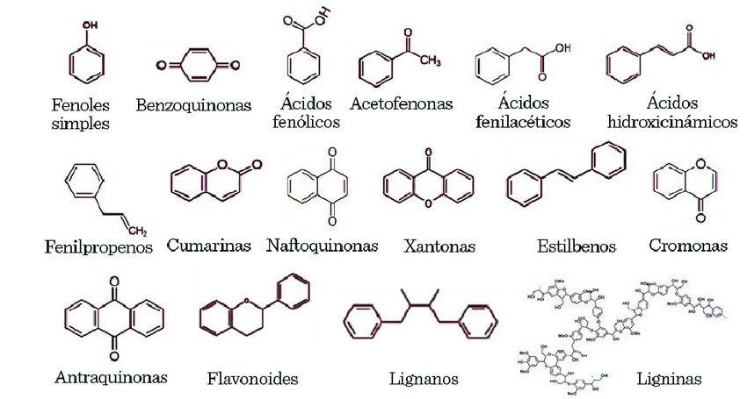
Fuente: Lizárraga-Velázquez et al., (2018).

Mecanismo de acción y beneficios para la salud
Las propiedades antioxidantes de los polifenoles se deben a su capacidad para neutralizar radicales libres, como los radicales hidroxilos y peroxilo (Ayoub et al., 2016). Este mecanismo protege las células contra el daño oxidativo mediante procesos directos, como la transferencia de electrones y la transferencia de átomos de hidrógeno (Litwinienko & Ingold, 2007), y mecanismos indirectos, al activar rutas metabólicas asociadas a la respuesta celular al estrés oxidativo, como el factor de transcripción Nrf2 (Barraza-Garza et al., 2020). Este comportamiento se traduce en una reducción del riesgo de enfermedades crónicas, incluyendo cáncer, enfermedades metabólicas como la hipercolesterolemia, hiperglicemia e hiperlipidemia, y condiciones neurodegenerativas como el Alzheimer (Azqueta & Collins, 2016; Abbas et al., 2017; Mercer et al., 2005). Además, los polifenoles tienen un impacto positivo en la salud intestinal al modular la microbiota y sus propiedades antimicrobianas los convierten en una herramienta útil en la preservación de alimentos y el desarrollo de tratamientos contra infecciones bacterianas (Rajha et al., 2022; Daglia, 2012).

Aplicaciones industriales y desafíos asociados
En la industria alimentaria, los polifenoles son utilizados para mejorar la estabilidad y calidad de productos alimenticios debido a sus propiedades antioxidantes y antimicrobianas (Manach et al., 2004; Luthria, 2006). En cosmética, estos compuestos se emplean para formular productos antienvejecimiento al proteger la piel contra los efectos nocivos de los radicales libres. Por último, en el ámbito farmacéutico, su papel en la prevención y tratamiento de enfermedades crónicas ha impulsado la investigación de fármacos basados en polifenoles (Šamec et al., 2021).
A pesar de los beneficios mencionados, su implementación enfrenta desafíos relacionados con la estabilidad química y térmica. En ese contexto, los polifenoles sustancias químicas sensibles a factores tales como la luz, el pH y la temperatura, condicionando su degradación durante el procesamiento y almacenamiento de productos (Manach et al., 2004; Luthria, 2006). Por otro lado, el proceso de extracción continúa presentando limitaciones asociadas principalmente a las técnicas y métodos convencionales, como la extracción sólido-líquido o la maceración, que pueden ser ineficientes o consumir grandes cantidades de solventes (Alara et al., 2021). Para superar estas dificultades, se han desarrollado técnicas no convencionales de extracción, como el uso de fluidos supercríticos y agua subcrítica, que ofrecen mayor eficiencia, selectividad y sostenibilidad (Shams et al., 2015; Alara et al., 2018a; Alara et al., 2018b; Azwanida, 2015).

Mercado de los Polifenoles
El mercado global de polifenoles está en constante expansión, impulsado por el creciente interés en los beneficios para la salud asociados a estos compuestos. Según un informe de Mordor Intelligence, se estima que el mercado de polifenoles alcanzará un valor de 1.110 millones de dólares en 2024 y crecerá a 1.700 millones de dólares para 2029, con un aumento anual compuesto del 8,72% durante ese período (Tamaño del mercado de polifenoles y análisis de acciones - Informe de investigación de la industria - Tendencias de crecimiento, 2024). Este crecimiento está respaldado por la creciente demanda de alimentos funcionales, suplementos dietéticos y productos cosméticos enriquecidos con polifenoles.
Figura 1.2 Mercado global de polifenoles al año 2020.
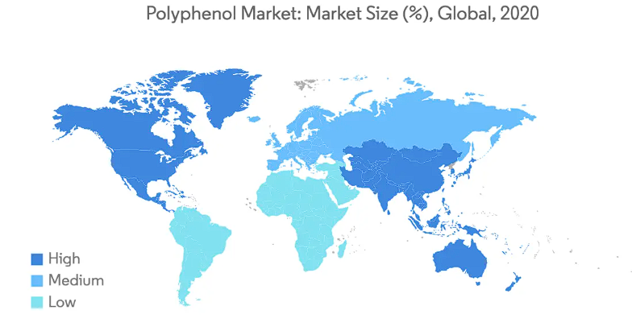
Fuente: Mordor Intelligence, 2020. https://www.mordorintelligence.com/es/industry-reports/polyphenol-market
La principal fuente económica de polifenoles proviene de frutas y bebidas, donde los ácidos fenólicos representan aproximadamente un tercio del consumo total y los flavonoides constituyen los dos tercios restantes (Scalbert & Williamson, 2000). Estos compuestos, debido a sus propiedades antioxidantes y su capacidad para prevenir enfermedades crónicas, han captado la atención de consumidores y productores, consolidándose como un segmento clave en las industrias alimentaria, farmacéutica y cosmética.

Consumo de Polifenoles: Perspectiva Regional y Global
El consumo de polifenoles varía significativamente entre regiones debido a factores culturales y dietéticos. En Chile, Guzmán et al. (2023) reportaron que la ingesta promedio de polifenoles totales es de 979,5 ± 695,5 mg/día, siendo mayor en hombres que en mujeres, y con un consumo más elevado en la macrozona sur. Además, se observó una correlación positiva entre el nivel socioeconómico alto y el consumo de polifenoles, destacando a los flavonoides y los ácidos fenólicos como los más representativos en la dieta nacional.
A nivel global, el consumo de polifenoles también ha mostrado un incremento en los últimos años, impulsado por una mayor conciencia sobre sus beneficios para la salud (Grosso et al., 2018). En Europa, el consumo promedio per cápita se estima en aproximadamente 1.000 mg/día, mientras que en América Latina es menor, alrededor de 500 mg/día (Tresserra-Rimbau et al., 2014). Estas disparidades subrayan la importancia de implementar estrategias dietéticas específicas para promover una mayor ingesta de polifenoles en regiones con consumos relativamente bajos.

Proyección y Relevancia del Consumo de Polifenoles
El crecimiento en la demanda de alimentos funcionales y suplementos dietéticos enriquecidos con polifenoles refleja una tendencia global hacia estilos de vida más saludables. Este aumento proyectado, acompañado de la expansión del mercado, resalta la necesidad de desarrollar tecnologías eficientes y sostenibles para la extracción y concentración de estos compuestos. Además, comprender las diferencias regionales en el consumo de polifenoles es crucial para diseñar estrategias adaptadas que maximicen los beneficios de estos compuestos a nivel poblacional.

Polifenoles e impacto en la salud humana
Debido a sus múltiples propiedades biológicas, los polifenoles han atraído una considerable atención científica, especialmente por su potencial impacto positivo en la salud humana (Scalbert et al., 2005). Se clasifican en varias subclases, cada una con características específicas y efectos biológicos únicos:

Propiedades antioxidantes y salud cardiovascular
Una de las propiedades más destacadas de los polifenoles es su capacidad antioxidante. Estas sustancias pueden neutralizar radicales libres, moléculas inestables que causan daño celular y contribuyen al desarrollo de enfermedades crónicas, como cáncer y enfermedades cardiovasculares, y en esa misma línea estudios han demostrado que el consumo de polifenoles puede reducir el estrés oxidativo y mejorar la capacidad antioxidante del organismo (Frei & Higdon, 2003; Scalbert et al., 2005).
En particular, los polifenoles han mostrado un impacto significativo en la salud cardiovascular. Consumir alimentos ricos en polifenoles, como el vino tinto y el té verde, se ha asociado con una menor incidencia de enfermedades cardiovasculares (Arts & Hollman, 2005). Estos beneficios están relacionados con su capacidad para mejorar la función endotelial, reducir la presión arterial y disminuir la agregación plaquetaria, factores clave en la prevención de estas patologías (Del Rio et al., 2013).

Efectos antiinflamatorios
Además de sus propiedades antioxidantes, los polifenoles poseen potentes efectos antiinflamatorios. La inflamación crónica está implicada en el desarrollo de enfermedades degenerativas, como la diabetes tipo 2 y el Alzheimer (Scalbert et al., 2005). Los polifenoles actúan modulando las vías inflamatorias y disminuyendo la producción de citoquinas proinflamatorias, ayudando así en la prevención y tratamiento de estas afecciones (García-Lafuente et al., 2009).

Impacto en la salud metabólica
El consumo de polifenoles también ha demostrado beneficios en la salud metabólica. Diversos estudios sugieren que estos compuestos pueden influir en el metabolismo de los lípidos y la glucosa, previniendo condiciones como la obesidad y la resistencia a la insulina, así como también, los polifenoles del té verde han mostrado mejoras en la sensibilidad a la insulina y una reducción de los niveles de glucosa en sangre (Hanhineva et al., 2010; Hodgson et al., 2013).

Prevención del cáncer
Otra área de interés es el papel de los polifenoles en la prevención del cáncer. Estos compuestos han demostrado la capacidad de inhibir el crecimiento y la proliferación de células cancerosas, inducir apoptosis y reducir la angiogénesis tumoral (Romagnolo & Selmin, 2012). Aunque aún se requieren estudios más amplios en humanos para confirmar estos efectos, la evidencia existente sugiere que los polifenoles podrían desempeñar un papel crucial en la reducción del riesgo de cáncer (Williamson & Carughi, 2010).

Métodos de Extracción y Concentración de Polifenoles
La extracción de polifenoles es un proceso fundamental en la industria alimentaria, farmacéutica y cosmética, con técnicas que abarcan desde métodos convencionales hasta enfoques modernos más sostenibles y eficientes. Mientras que los métodos tradicionales, como la maceración y la extracción con solventes, son ampliamente utilizados debido a su simplicidad, los métodos no convencionales, como la extracción asistida por ultrasonidos y la extracción con fluidos supercríticos, están ganando popularidad por su mayor rendimiento y sostenibilidad.

Métodos Convencionales
Los métodos convencionales de extracción de compuestos fenólicos incluyen técnicas como maceración, decocción, percolación, infusión, digestión, extracción exhaustiva en serie y extracción Soxhlet (Alara et al., 2018a,b; Kaufmann & Christen, 2002; Sticher, 2008). Aunque estas técnicas son ampliamente conocidas, presentan limitaciones como el uso excesivo de solventes, tiempos de procesamiento prolongados y bajos rendimientos.
- Maceración: Este método consiste en remojar una muestra pulverizada en un solvente adecuado en un sistema cerrado, con agitación constante o intermitente a temperatura ambiente (Olejar et al., 2015; Sticher, 2008). Si bien es un proceso sencillo, requiere grandes volúmenes de solventes y es menos eficiente en comparación con métodos más modernos (Cujić et al., 2016).
- Decocción: Implica hervir las muestras vegetales o verter agua hirviendo sobre ellas, siendo adecuado para fitoquímicos estables al calor y solubles en agua (Sticher, 2008).
- Percolación: Similar a la maceración, consiste en adicionar solvente gradualmente a una muestra pulverizada en un sistema cerrado, donde el extracto se filtra automáticamente (Kaufmann & Christen, 2002).
- Infusión y Digestión: La infusión es utilizada para muestras vegetales volátiles, mientras que la digestión es una variante de la maceración que incluye un calentamiento suave, siempre y cuando no afecte la estabilidad de los compuestos activos.
- Extracción Soxhlet: Una técnica exhaustiva que utiliza un ciclo continuo de extracción para maximizar el rendimiento de fitoquímicos, pero que requiere largos tiempos y grandes cantidades de solventes.
A pesar de su simplicidad, estas técnicas convencionales enfrentan importantes desafíos en términos de sostenibilidad y eficiencia, lo que ha impulsado el desarrollo de métodos no convencionales.

Métodos Modernos
En los últimos años, los métodos no convencionales han revolucionado la extracción de polifenoles, ofreciendo ventajas significativas como menores volúmenes de solventes, mayores rendimientos y tiempos de extracción más cortos. Estos métodos incluyen la extracción con CO₂ supercrítico (SC-CO₂), extracción asistida por microondas (MAE), extracción asistida por ultrasonidos (UAE), extracción asistida por enzimas (EAE) y extracción de líquidos presurizados (PLE).
- Extracción Asistida por Microondas (MAE): Utiliza radiación de microondas para calentar rápidamente la mezcla de soluto y solvente, facilitando la extracción de los fitoquímicos (Shams et al., 2015). Aunque es eficiente y requiere menos solventes, puede afectar negativamente a compuestos sensibles al calor, como las antocianinas (Pinela et al., 2016).
- Extracción Asistida por Ultrasonidos (UAE): Emplea ultrasonidos para generar burbujas microcavitacionales que desorganizan los tejidos de las muestras vegetales, mejorando la solubilidad de los compuestos y reduciendo el tiempo y el volumen de solvente requerido (Vinatoru, 2001; Shirzad et al., 2017).
- Extracción de Líquidos Presurizados (PLE): Aplica altas presiones y temperaturas para mejorar la desorción y solubilidad de los polifenoles, logrando extracciones más rápidas y sostenibles en comparación con los métodos tradicionales (Nieto et al., 2010; Plaza & Turner, 2015).
- Extracción con CO₂ Supercrítico (SC-CO₂): Utiliza dióxido de carbono en estado supercrítico como solvente, proporcionando un método altamente selectivo y respetuoso con el medio ambiente para extraer compuestos fenólicos (Alara et al., 2018a,b).
Estos métodos modernos representan un avance significativo en la tecnología de extracción de polifenoles, mejorando no solo la eficiencia y el rendimiento, sino también la sostenibilidad del proceso al reducir los residuos tóxicos y el consumo de recursos.
La transición hacia métodos de extracción no convencionales ha permitido superar las limitaciones inherentes a las técnicas tradicionales, ofreciendo soluciones más eficientes y sostenibles para la obtención de polifenoles. Sin embargo, la elección del método más adecuado dependerá de la naturaleza de los compuestos fenólicos a extraer y de las condiciones específicas del proceso industrial. Estos avances tecnológicos son esenciales para satisfacer la creciente demanda de productos ricos en polifenoles en las industrias alimentaria, farmacéutica y cosmética.

Contactores de Membrana de Fibra Hueca (CMFH)
Los contactores de membrana de fibra hueca (CMFH) son dispositivos avanzados diseñados para aplicaciones de separación de gases y líquidos, aprovechando las ventajas de las membranas y el contacto controlado entre fases. Permiten transferencia de masa eficiente sin dispersión de fases, idóneos cuando selectividad y eficiencia son críticas (Gabelman & Hwang, 1999). Su estructura —un haz denso de fibras— ofrece alta relación área/volumen y, por tanto, elevada eficiencia de transferencia (Wang et al., 2018).
Figura 1.3 Esquema de un módulo de contacto de fibras huecas tipo Extra Flow Liqui-cel con bafle central fabricado por Celgard LLC.
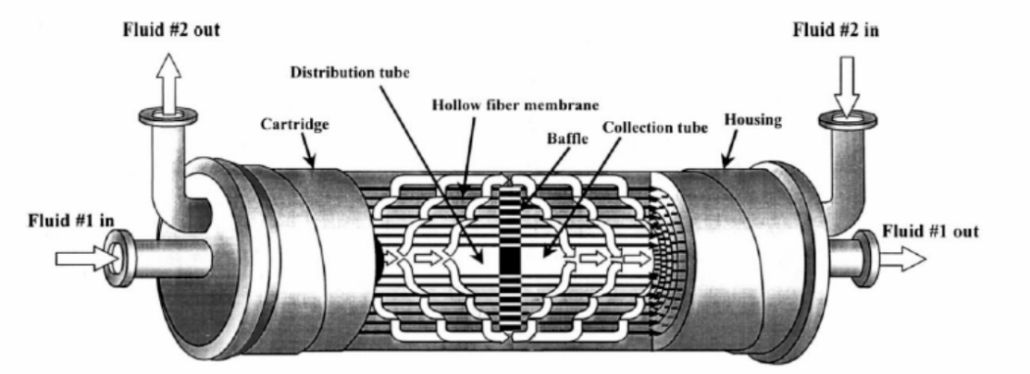Fuente: Gabelman & Hwang, (1999).

Aplicaciones en la Captura de Carbono
Una de las aplicaciones más destacadas de los CMFH es la separación de dióxido de carbono (CO₂) de mezclas gaseosas, un proceso fundamental en la captura y almacenamiento de carbono (CCS). Este enfoque es esencial para mitigar las emisiones de gases de efecto invernadero y abordar el cambio climático (Merkel et al., 2010). La alta selectividad y permeabilidad de las membranas utilizadas en los CMFH permiten una separación eficiente del CO₂, posicionándolos como una tecnología clave en la descarbonización industrial (Favre, 2007).

Uso en Desalación y Tratamiento de Aguas
Además de la captura de carbono, los CMFH han demostrado ser efectivos en procesos de desalación y tratamiento de aguas. En estas aplicaciones, las membranas de fibra hueca actúan como barreras selectivas, permitiendo la eliminación de sal y contaminantes, mientras que se mantiene una alta eficiencia operativa (Khalil et al., 2016). La eficacia de estos dispositivos en el tratamiento de aguas depende de varios parámetros, como la composición y naturaleza de las membranas, la presión de operación y la concentración de contaminantes en el agua de alimentación (Goh et al., 2011).

Aplicaciones en industria alimentaria
Además de captura de CO₂ (Merkel et al., 2010; Favre, 2007) y tratamiento/desalación de aguas (Khalil et al., 2016; Goh et al., 2011), los CMFH se han aplicado a procesos alimentarios de concentración suave a temperatura ambiente, típicamente en modalidad de destilación osmótica/evaporación por membrana, impulsados por un gradiente de presión/osmótica de vapor entre alimentación y solución extractora. Ejemplos reportados incluyen la concentración de jugos de frutas, aromas volátiles y polifenoles u otros bioactivos sin someter el producto a temperaturas elevadas (Ahmad et al., 2020; Valdés et al., 2009), e incluso la desalcoholización de bebidas (Diban et al., 2008). Esta clase de operación mantiene compuestos sensibles, reduce pérdidas de calidad sensorial y limita el ensuciamiento al no mezclar fases.

Ventajas y Relevancia
La principal ventaja de los CMFH radica en su capacidad para ofrecer una gran área de superficie efectiva en un diseño compacto, optimizando así la transferencia de materia en diversos procesos industriales. Este diseño no solo mejora la eficiencia operativa, sino que también permite una mayor flexibilidad en su integración en sistemas industriales existentes (Gabelman & Hwang, 1999).

2. Planteamiento del problema
La concentración de compuestos bioactivos (p. ej., polifenoles) en matrices líquidas plantea desafíos en eficiencia, selectividad y preservación sensorial. Métodos tradicionales (evaporación, ósmosis inversa) pueden degradar térmicamente compuestos sensibles o arrastrar volátiles. Frente a ello, los CMFH en modo de destilación osmótica permiten extraer selectivamente agua a temperatura ambiente, impulsados por el gradiente de presión osmótica/vapor entre el vino y una solución extractora higroscópica, sin mezclar fases y minimizando impactos térmicos.
El estudio de los polifenoles y su concentración en matrices como el vino tinto mediante tecnologías avanzadas, como los contactores de membrana, ofrece una solución innovadora para abordar estos desafíos. Estas tecnologías permiten una extracción eficiente y controlada, reduciendo la degradación y maximizando la calidad del producto final. La comprensión y modelación matemática de los fenómenos de transferencia de masa y calor en este contexto son fundamentales para optimizar los procesos industriales y potenciar el impacto de los polifenoles en aplicaciones comerciales y médicas.
En este trabajo se modela y simula un contactor de membrana de fibra hueca (CMFH) para concentrar polifenoles en un vino tinto Cabernet Sauvignon, incorporando explícitamente la transferencia de masa y de calor. Un esquema del equipo se presenta en la Figura 2; las ecuaciones gobernantes—balances unidimensionales en contracorriente, coeficientes de película obtenidos mediante números adimensionales y resistencia de la membrana—se desarrollan en la sección 4.3. El objetivo es contar con una herramienta predictiva que apoye el diseño y la operación del proceso bajo condiciones suaves, compatibles con la calidad del vino.

3. Objetivos

3.1 Objetivo general
Desarrollar y validar un modelo matemático que describa la transferencia de materia y calor en un contactor de membrana de fibra hueca (CMFH), aplicado al proceso de concentración de polifenoles desde vino tinto Cabernet Sauvignon.

3.2 Objetivos específicos
- Formular un modelo matemático que represente los fenómenos de transferencia de masa y calor en un CMFH.
- Implementar el modelo mediante herramientas numéricas y evaluar su estabilidad computacional.
- Analizar la sensibilidad del modelo frente a variaciones en parámetros críticos del sistema.
- Comparar los resultados obtenidos con datos teóricos o experimentales disponibles en la literatura.
- Explorar el potencial de aplicación del modelo en la optimización de procesos industriales enológicos.

4. Metodología
Este trabajo se enfoca en el desarrollo, implementación y evaluación de un modelo matemático que describe la transferencia de materia y calor en un contactor de membrana de fibra hueca (CMFH), utilizado en la concentración de polifenoles desde vino tinto.

4.1 Descripción del Sistema Físico

4.1.1 Configuración del sistema de extracción
El proceso se realiza en un contactor de membrana de fibra hueca (CMFH) modelo Module D50 PC (Zena Membranes, 2025) con fibras P60 de polipropileno. El módulo contiene 9.690 fibras de 0,14 m de longitud; el diámetro externo e interno son 310 μm y 240 μm, respectivamente, lo que entrega un espesor de membrana ≈ 35 μm. El área interfacial efectiva total del módulo es A ≈ 1,32 m² (dato fabricante; ver sección 4.1.3 para cálculo geométrico).
Figura 4.1. Esquema del contactor de membrana modelo Module D50 PC de Zena-Membranes.
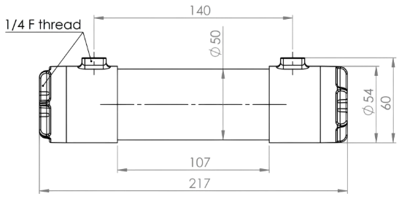 | 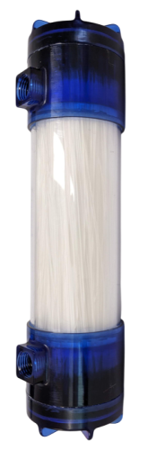

Fuente: Zena-Membranes, 2025. https://www.zena-membranes.cz/index.php/component/content/article/64-d50-pc-module?catid=13
La operación es en contracorriente: el vino (mezcla hidroalcohólica 12 % v/v) circula por el lumen de las fibras y la solución extractora (CaCl₂ al 20 % m/m) fluye por la carcasa. Se asume membrana hidrofóbica sin humectación: los poros permanecen llenos de aire y el transporte a través de la membrana está dominado por vapor de agua; los polifenoles y otras especies no volátiles quedan en la fase líquida del vino. Bajo estas hipótesis, el modelo utiliza resistencias en serie (película fibra – membrana – película carcasa) para el cálculo del coeficiente global de transferencia de masa.
Las propiedades físicas se tomaron de literatura y/o fabricante y, cuando corresponde, se aproximaron a las del agua a la temperatura de trabajo (mezclas diluidas). La difusividad en fase líquida se estimó con Wilke–Chang (soluto en líquido) (Miyabe & Isogai, 2011), mientras que la difusividad en fase gas (vapor de agua/aire dentro de los poros) se calculó con Chapman–Enskog (Fei et al., 2022). La solución de CaCl₂ al 20 % se modeló sin un término osmótico explícito; su efecto se incorpora indirectamente mediante sus propiedades (ρ, μ, c𝑝, k) dentro de los balances de masa y energía.

Operacionalmente, el montaje experimental de referencia utiliza bombas peristálticas 0.5–1.5 L·min⁻¹ por lado. En las simulaciones de sensibilidad se barrió 0.1–2.0 L·min⁻¹ para observar tendencias con Reynolds sin alterar la configuración geométrica del módulo.

4.1.2 Disposición y Funcionamiento del Sistema
El montaje hidráulico es un circuito cerrado de recirculación por cada lado del contacto, con dos bombas peristálticas independientes que fijan los caudales de vino (lumen) y CaCl₂ (carcasa). La configuración en contracorriente establece las siguientes condiciones de frontera para los balances 1D del modelo:
Tfibraz=0=Tfibra,in, ffibraz=0=ffibra,in
Tcarcasaz=0=Tcarcasa,in, fcarcasaz=0=fcarcasa,in
En operación, el montaje experimental emplea bombas 0.5–1.5 L·min⁻¹ por lado. Para las simulaciones de sensibilidad se barrió 0.1–2.0 L·min⁻¹ a fin de estudiar la dependencia con Reynolds; el cálculo de Re en el lumen considera el caudal por fibra y la sección interna d_{i}​. La temperatura de entrada se fijó según el escenario simulado y el modelo resuelve el perfil térmico por contracorriente. No se incluyen variables de control químico (pH) ni reacciones, pues el objetivo es la evaluación numérica de la transferencia de agua y el efecto hidrodinámico–térmico sobre la concentración de polifenoles del vino.
Figura 4.2. Esquema del sistema en estudio para la concentración de polifenoles
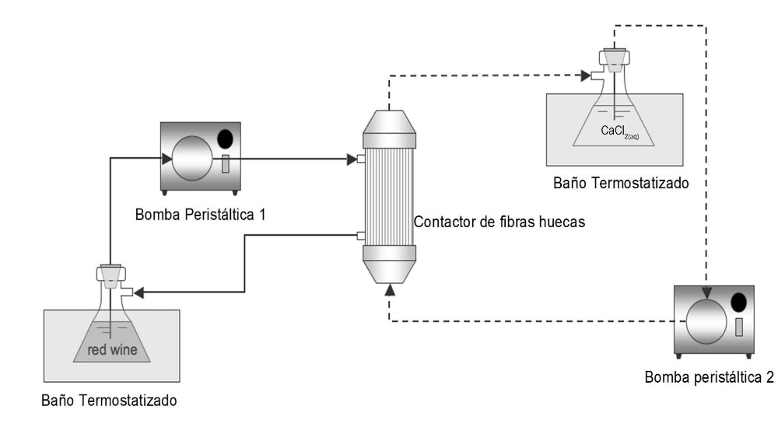

Fuente: Silva-Vera, 2009
Figura 4.3 Esquema del fenómeno de transporte con los perfiles de concentración y temperatura en el proceso de destilación osmótica.
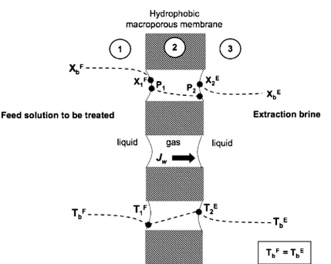
Fuente: Valdés et al., 2009

4.1.3 Propiedades del Módulo de Membrana
Figura 4.4. Fotografía microscópica de la membrana P60 utilizada en el sistema de estudio. Escala 1 µm.
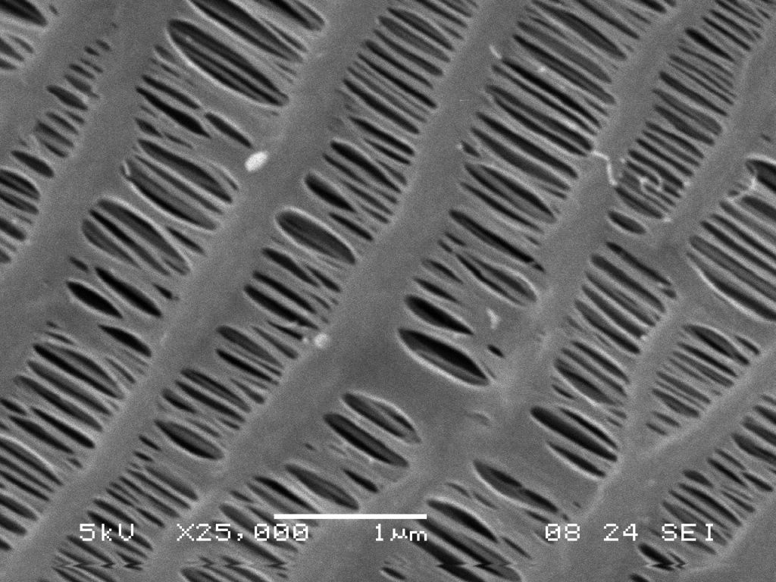
Fuente: Zena-Membranes, 2025. https://www.zena-membranes.cz/index.php/products/membrane

Tabla 1. Propiedades geométricas y materiales del módulo de membrana (Zena membranes, Module D50 con fibras P60 de polipropileno).
Propiedad | Valor | Unidad
Tipo de membrana | P60 (Polipropileno) | -
Configuración | Fibra hueca | -
Número de fibras, N | 9.690 | -
Longitud de fibra, L | 140 | mm
Diámetro externo de fibra, do | 310 | µm
Diámetro interno de fibra, di | 240 | µm
Espesor de membrana, δ (=do-di2) | 35 | µm
Área interfacial efectiva, A=NπdoL | 1.32 | m²
Material de membrana | Polipropileno | -
Porosidad de la membrana | 0,5 | -
Tortuosidad, ε | 2,0 | -
Densidad de empaque | 0,37 | -
Carcasa del módulo | Longitud útil 5 cm | cm
Configuración del flujo | Contracorriente | -

Nota sobre el área. En las simulaciones se adopta como “área efectiva” la superficie externa del haz (lado carcasa):
A=NπdoL⟹A≈9690×π×310μm×0.14m≈1.32m2

El valor de 1,02 m² se obtiene si se usa el diámetro interno d_{i} (área del lumen) y, por lo tanto, no se adopta como área de membrana. En lo que sigue, esta geometría (con A=1.32m2 se usa para calcular el área por unidad de longitud A'=A/L y los números adimensionales/coeficientes locales en los balances del modelo.

4.1.4 Condiciones de Operación
El sistema de extracción opera bajo un conjunto de variables controladas que permiten ajustar las condiciones del proceso y evaluar su impacto en la eficiencia de transferencia de materia y concentración de polifenoles. Las principales variables de operación del sistema se resumen en la Tabla 2.
Tabla 2. Variables operacionales y valores base usados en las simulaciones
Variable | Rango / Valor | Unidad | Descripción
Caudal del vino (lumen) | 0,5 - 1,5 L∙min⁻¹ (8.33∙10⁻⁶ – 2.50∙10⁻⁵ m³∙s⁻¹) | L∙min⁻¹ (m³∙s⁻¹) | Rango del montaje experimental (bomba peristáltica). En sensibilidad se barrió 0.1-2.0 L∙min⁻¹ para explorar el efecto hidrodinámico.
Caudal de la solución extractora (fase externa) | 0,5 - 1,5 L∙min⁻¹ (8.33∙10⁻⁶ – 2.50∙10⁻⁵ m³∙s⁻¹) | L∙min⁻¹ (m³∙s⁻¹) | Mismo criterio que en lumen.
Temperatura de entrada, vino Tfibra,in | 20 °C (293,15 K) | °C (K) | Ajustable; en sensibilidad se usaron 15 – 30 °C.
Temperatura de entrada, CaCl₂ Tcarcasa,in | 10 °C (283.15 K) | °C (K) | Ajustable; en sensibilidad se usaron 15 – 30 °C. Perfil térmico resuelto en contracorriente.
Fracción de agua en el vino a la entrada ffibra,in | 0.88 | - | Consistente con 12 % v/v de etanol; en el modelo se usa como fracción másica equivalente para el balance.
Concentración de CaCl₂ en la carcasa | 20 % m/m | - | Propiedad fija de la solución extractora.
Presión de operación | ~1 atm | - | Sistema sin presurización adicional.
Configuración de flujo | Contracorriente | - | Condiciones de frontera: Tfibra(0) y Tcarcasa(L).

Nota: El Reynolds en el lumen se calcula con el caudal por fibra (Qfibra=Qmódulo/N) y la sección interna πdi24. Los caudales se imponen constantes durante cada simulación; el resto de las variables permanece fijo, salvo cuando se indiquen barridos de sensibilidad.

4.1.5 Consideraciones de Seguridad, Control y Parámetros Clave para el Modelo Matemático
El sistema opera en recirculación cerrada y a presión cercana a atmosférica, con bombas peristálticas independientes en lumen y carcasa que aseguran caudales constantes durante cada simulación. La configuración es en contracorriente: se fijan temperaturas y fracciones de entrada en extremos opuestos del módulo y el resto de las variables permanece inalterado dentro de cada corrida. La solución extractora es CaCl₂ al 20% m/m y se maneja bajo prácticas de laboratorio estándar; no se modelan reacciones químicas ni cambios de pH, dado que el foco es la transferencia de agua y su efecto sobre la concentración de polifenoles del vino.
El modelo matemático se formula en 1D axial. El coeficiente global de transferencia de masa se calcula por resistencias en serie (película del lado del lumen, membrana y película del lado de la carcasa). En cada tramo axial, la concentración interfacial se obtiene igualando los flujos de ambos lados mediante el método de Regula Falsi. Con ese valor se evalúa el flujo local como proporcional a la diferencia de fracciones entre las corrientes y se actualizan las fracciones por balance de masa segmento a segmento.
Para energía, el intercambio se representa mediante un coeficiente global de transferencia de calor U determinado por resistencias en serie (película del lumen, pared de membrana y película de la carcasa) y un área por unidad de longitud definida a partir del área interfacial total y la longitud del módulo. Los perfiles térmicos en contracorriente se resuelven como un problema de valores en la frontera utilizando un solucionador de ecuaciones diferenciales con condiciones de borde en los extremos.
Las propiedades físicas provienen de literatura y/o especificaciones del fabricante; cuando corresponde, se aproximan a las del agua a la temperatura de trabajo. La difusividad en fase líquida se estima con la correlación de Wilke–Chang y la difusividad en fase gas dentro del poro con Chapman–Enskog; la viscosidad y las difusividades se actualizan con la temperatura del escenario simulado. El área interfacial efectiva empleada en las simulaciones es 1,32 m², correspondiente a la superficie externa del haz de fibras.
Como controles de consistencia, en cada corrida se verifica el cierre de masa comparando la integral del flujo a lo largo de la longitud con la variación de fracción en cada corriente y se ejecuta un diagnóstico de resistencias (térmicas y de masa) a partir de los coeficientes de película, las propiedades efectivas de la membrana y los coeficientes de transferencia de masa de cada lado.

- KLKMKo

4.1.6 Supuestos y alcance del modelo
El modelo numérico se plantea para un contactor de membrana de fibra hueca operado en contracorriente, bajo un esquema unidimensional axial (flujo pistón) con área interfacial efectiva constante a lo largo de la longitud del módulo. La membrana de polipropileno se asume hidrofóbica y no humectada, con poros llenos de aire y radio constante; en consecuencia, el transporte a través de la pared ocurre por vapor de agua, mientras que los polifenoles —de presión de vapor despreciable— permanecen en la fase líquida del vino. El coeficiente global de transferencia de masa se calcula por resistencias en serie (película del lado del lumen, membrana y película del lado de la carcasa), y la concentración interfacial en cada tramo se obtiene igualando los flujos de ambos lados mediante Regula Falsi. Las propiedades físicas se toman de literatura y, para mezclas diluidas, se aproximan a las del agua a la temperatura de trabajo. La difusividad en fase líquida se estima con Wilke–Chang, mientras que la difusividad en fase gas dentro del poro se calcula con Chapman–Enskog; los coeficientes de película se obtienen a partir de correlaciones de Sherwood en función de Reynolds y Schmidt. El balance de energía se resuelve en 1D con un coeficiente global de calor por resistencias en serie 1U=1hf+dkeff+1hs y área por unidad de longitud, imponiendo condiciones de frontera de contracorriente; las variaciones de entalpía asociadas a evaporación/condensación no se modelan por separado, y su efecto queda reflejado a través de la transferencia de masa y de las propiedades termofísicas empleadas. En este marco no se contempla fouling, compresión del haz ni variaciones temporales de propiedades, por lo que los resultados corresponden a operación estable en el rango de caudales y temperaturas definidos en 4.1.4.

4.2 Análisis de Sensibilidad

4.2.1 Objetivo del Análisis de Sensibilidad
El análisis de sensibilidad tiene por objeto cuantificar cómo cambian las predicciones del modelo ante variaciones controladas de las principales variables de operación y de ciertas propiedades del sistema en un contactor de membrana de fibra hueca. El interés es doble: por una parte, identificar qué parámetros producen las mayores variaciones en la transferencia de agua y, en consecuencia, en la concentración de polifenoles del vino; por otra, caracterizar la forma de esas dependencias dentro de rangos operativos realistas definidos en la sección 4.1.4.
La estrategia es univariada: se modifica un parámetro por vez manteniendo constantes el resto en las condiciones base. Para cada corrida se registran perfiles axiales de flujo y fracciones, junto con métricas agregadas que facilitan la comparación entre escenarios, como el flujo promedio, el flujo a la entrada, el stage-cut del lado de la fibra y, cuando corresponde, curvas auxiliares que relacionan cantidades hidrodinámicas y de transferencia (por ejemplo, la dependencia entre K_{L}​ y el número de Reynolds o la curvatura normalizada de J(z)). En escenarios térmicos, se incluyen los perfiles de temperatura en contracorriente y la evolución del flujo promedio con la temperatura de entrada.
Cada conjunto de resultados se acompaña de controles de consistencia internos del modelo (cierre de masa e integración del flujo a lo largo de la longitud), de modo que las tendencias reportadas reflejen el efecto del parámetro estudiado y no artefactos numéricos o de unidades.

4.2.2 Parámetros Evaluados
El análisis se realizó de manera univariada, variando un parámetro por corrida y manteniendo el resto de las condiciones en el caso base. Para favorecer la lectura, los caudales se reportan como mL∙min⁻¹ (internamente el modelo usa m³ s⁻¹). Las salidas evaluadas incluyen siempre perfiles J(z), fracciones másicas por lado, métricas agregadas (promedios e integrales) y un control de cierre de masa.
Caudal del módulo (Q)
Se exploró un rango de 100–2000 mL∙min⁻¹ por lado, que abarca Re ≃ 0,5-10,6. Para cada Q se generan y presentan:
- Perfil de flujo de agua J(z) (kg∙m⁻²h⁻¹)-
- Curvatura normalizada Jz=J(z)/Jin para comparar formas independientemente de la magnitud de entrada.
- Gráfico de compromiso (“trade-off”) entre productividad del módulo (kg∙h⁻¹, calculada como JA y stage-cut en la fibra (%)
- Métricas vs Re: Jin vs Re, masa integrada mint vs Re, ∆f en la fibra y ffibra,salida vs Re.
- Estimación de la ley de potencia KL - Re: Ajuste lineal en escala log – log para obtener el exponente n.
Temperatura de entrada
Se evaluó la sensibilidad térmica variando la temperatura del vino entre 15–30 °C (con la carcasa en la condición base de la corrida). Para cada temperatura se registran:
- Perfil Cpoly(z).
- Perfil J(z) y promedio J.
- Curva J y stage-cut vs T para cuantificar la dependencia con la temperatura.
Verificación numérica (independencia de malla)
Se repitieron corridas con 50, 100 y 200 nodos axiales y se compararon los perfiles de fracción de agua en la fibra, verificando la insensibilidad de las métricas a la discretización dentro del rango considerado.

Se presenta una única tabla con, para cada corrida: Jin, Jout, Javg, masa integrada mint[kg∙s⁻¹], ∆f en la fibra, stage-cut en la fibra [%], productividad [kg∙h⁻¹], Reynolds (Re) y error de cierre de masa. Estas métricas se utilizan luego para la comparación y, en la discusión, para interpretar los compromisos entre capacidad del proceso y grado de concentración.

4.2.3 Metodología del Análisis
El análisis de sensibilidad se implementó con un esquema univariado: en cada corrida se modifica un parámetro y el resto permanece en su valor del caso base. El procedimiento por corrida es:
Preparación del caso
Se fija el valor del parámetro a evaluar (ej: caudal o temperatura) y se mantienen constantes las demás condiciones. Antes de integrar, el modelo actualiza las propiedades dependientes de T y composición (difusividades por Wilke–Chang y Chapman–Enskog, viscosidades, números adimensionales y coeficientes de película y de calor).
Simulación
Se ejecuta Run_model(), que resuelve los balances 1D axiales de masa (cálculo de la concentración interfacial por Regula Falsi y flujo local J) y energía (BVP contracorriente con coeficiente global U por resistencias en serie).
Cálculo de métricas
A partir de los perfiles devueltos por el modelo se calculan, para cada corrida:
- Jin y Jout: flujo de agua en la entrada y salida (primer y último nodo de J(z), en kg·m⁻²·h⁻¹).
- Promedio axial J: media a lo largo del módulo, definida como 1L0LJzdz. En la malla se evalúa con promedios por tramo Jmid y suma Jmid ∆z.
- Masa transferida integrada mint [kg·s⁻¹]: integración de J (en mol·m⁻²·s⁻¹) multiplicada por el área por unidad de longitud y por la masa molar del agua.
- ∆f en la fibra y stage-cut en la fibra [%]: caída relativa de la fracción másica entre entrada y salida de la fibra (stage-cut = 100∙(fin-fout)fin ).
- Productividad del módulo [kg·h⁻¹]: Prod=JAefectiva.
- Reynolds (Re) del lado de la fibra y KL del modelo de transferencia.
- Chequeo de cierre de masa: comparación entre mint y el cambio de agua calculado por balance en cada lado (error relativo en %).
Construcción de figuras
Para cada parámetro se generan, con los datos de la corrida:
- el perfil Jz;
- la curvatura normalizada Jz=JzJin vs z/L (permite comparar solo la forma del perfil);
- la relación productividad–stage-cut;
- los gráficos vs Re (p. ej., Jin, masa integrada, ∆f y ffibra,salida;
- cuando corresponde, el ajuste de potencia KL – Re mediante regresión lineal de lnKL vs lnRe para estimar el exponente n.
Además, se incluye una tabla resumen única con todas las métricas por corrida.
Verificación numérica
Se repiten corridas con diferentes números de nodos axiales (50, 100 y 200) para confirmar que las métricas anteriores no cambian de manera apreciable con la discretización.

  - Ktotal

4.3 Modelo Matemático

4.3.1 Planteamiento del Modelo de Transferencia de Materia y Calor
Se modela un contactor de membrana de fibra hueca operado en contracorriente, con el vino circulando por el lumen y la solución de CaCl₂ por la carcasa. Se asume membrana hidrofóbica con poros llenos de gas (sin humectación) y equilibrio local gas–líquido en la interfase. El transporte considerado es exclusivamente el de agua (como vapor a través de los poros); los polifenoles permanecen en la fase líquida del vino. El dominio se resuelve en 1D axial mediante una malla uniforme, actualizando en cada tramo las magnitudes locales por balances de masa y energía.
Para masa, el flujo de agua se representa con un esquema de resistencias en serie: película del lumen (coeficiente KL​), pared de membrana (KM​) y película de carcasa Kcarcasa. En cada segmento axial se determina primero la composición interfacial igualando los flujos de película a ambos lados (resolver una ecuación escalar por Regula Falsi). Con esa composición interfacial se evalúa el flujo local y se actualizan las fracciones másicas en lumen y carcasa por balance. Los coeficientes de película dependen de los números adimensionales locales (Reynolds, Schmidt, Sherwood) calculados a partir de las propiedades del caso (viscosidad, difusividad) y de la hidrodinámica definida por los caudales; el aporte de la membrana entra como resistencia adicional en el coeficiente global de transferencia de masa.
Para calor, el intercambio entre corrientes se modela con un coeficiente global U construido por resistencias térmicas en serie (película interna, conducción en la pared y película externa) y un área por unidad de longitud definida a partir del área interfacial total. Los perfiles de temperatura se resuelven como un problema de valor de frontera en contracorriente, imponiendo la temperatura de entrada del vino en la entrada del módulo y la de la carcasa en la salida, y utilizando un solucionador de BVP que garantiza la consistencia de las condiciones de borde. Cuando procede, los coeficientes de película de calor se actualizan con la dependencia en temperatura de la viscosidad y otras propiedades, manteniendo la estructura de resistencias.

4.3.2 Propiedades Termodinámicas y Físicas del Sistema
En cada corrida, las propiedades se actualizan antes de calcular
Re, Sc, Sh, Nu, K y U. Todo se maneja en SI: T en K; longitudes en m; μ en Pa·s; D en m²·s⁻¹; k en W·m⁻¹·K⁻¹.

Criterio de viscosidades
- Para hidrodinámica y masa (Re, Sc, Sh,KL, Kcarcasa): μ(T) por interpolación tabulada coherente con la composición de cada corriente.
  - Vino (lumen): mezcla agua–etanol (12 % v/v).
  - CaCl_{2​} 20 % m/m (carcasa): μs(T) tabulada.
- Para el módulo térmico (perfil con solve_bvp):
la variación local de hf y hs​ con la temperatura se introduce con una ley tipo Andrade para agua como factor de escala alrededor del valor de referencia.
Fase interna (vino, lado lumen)
Propiedades térmicas base (aprox. agua a la T de trabajo) (Cengel, 2007): ρf≃1000 kg m-3, cp,f≃4184 J kg-1K-1
Viscosidad: Para Re, Sc, Sh se usa μf(T) tabulada (mezcla agua–etanol). En el BVP térmico, cuando solo se requiere un factor de escala con T, se utiliza Andrade (con T en K y TC=T-273.15):
μfT=2.414×10-510247.8TC+133.15 [Pa∙s] | (1)

Difusividad en líquido (Wilke–Chang; conversión a SI):
DAB(l)cm2s= 7.4×10-8(ϕBMB)1/2TμBVA0.6 | (2)
DAB(l)m2s=10-4×DAB(l)cm2s
Adimensionales y película (fibra):
Ref=ρfufdh,fμf , Scf=μfufρfDAB(l) ,Shf=afRefbfScf1/3 | (3), (4), (5)

KL=ShfDAB(l)dh,f | (6)

Las constantes af y bf utilizadas se detallan en la siguiente sección.
Fase externa (solución CaCl2_22​ 20 % m/m, carcasa)
Propiedades base representativas:
ρs≃1150 kg m-3, cp,s≃3400 J kg-1K-1
μs(T) tabulada para Re, Sc, Sh (Cengel, 2007); en el BVP térmico se usa μwaterT tipo Andrade solo como escala de hs (opcionalmente, se utiliza la propia μs(T) tabulada).
Correlaciones de Sherwood
El código implementa un selector de varias correlaciones Shs=f(Res,Scs, geometría) para el lado carcasa (haz de fibras). Finalmente se usa la correlación n° 18, en la que se usó una ley de potencia del tipo ${Sh}_{f}=α_{f}{Re}_{f}^{β_{f}}{Sc}^{1/3}$ ​​ con $α_{f}=2.66±0.27$ y $β_{f}=0.25±0.04$, valores reportados experimentalmente para flujo laminar en tubos y rango de Graetz comparable al de este trabajo ($53≤{Gz}_{t}≤580$ (Alves & Coelhoso, 2007). Estos parámetros son consistentes con la tendencia de Lévêque (exponente $≈1/3$ en el límite de $Gz$ alto).
Para el lado carcasa (shell side) se adoptó la correlación 4 correspondiente a condiciones hidrodinámicamente equivalentes al módulo D50 usado aquí (Lee et al., 2023). La coincidencia en $ϕ$ y en el régimen laminar respalda la transferibilidad de estos coeficientes a nuestras simulaciones.
Res=ρsusdh,sμs , Scs=μsρsDAB(l) | (7), (8)
Shs=Correlación 4 (ver Tabla A, Anexos) | (9)
Kcarcasa=ShsDAB(l)dh,s | (10)

Membrana (polipropileno hidrofóbico; poros llenos de gas)
Se asume membrana hidrofóbica sin humectación (poros llenos de gas) con porosidad ε, tortuosidad τ, espesor δM (≈ 35 μm) y diámetro de poro ~10-7m. El transporte puede ser molecular, Knudsen, o de transición (combinación), según Kn.
Difusividad en gas (Chapman–Enskog; conversión a SI):
DAB(g)cm2s= 1.858×10-3T3/2pσAB2ΩD1MA+1MB1/2 | (11)

Difusión Knudsen (si aplica), con radio de poro rp​ y masa molar M:
DK=23rp8RTπM[m2s] | (12)
El coeficiente transmembrana se construye con una difusividad en poro obtenida por Bosanquet, que combina difusión molecular en gas (Chapman–Enskog) y difusión Knudsen según la geometría del poro, de este modo, el modelo captura de forma continua los regímenes: molecular, Knudsen y de transición, sin necesidad de activar reglas específicas por Kn.:
1Dporo=1DAB(g)+1DK | (13)
Deff, mem=ετDporo | (14)

KM=Deff, memδM | (15)

Kn= λ/rp | (16)
λ=kBT2πdmol2p | (17)

Coeficiente global de masa y cierres
Resistencias en serie (masa):
1Kglobal=1KL+1KM+1Kcarcasa | (18)

En la discretización axial, la composición interfacial se obtiene igualando los flujos de película a ambos lados (Regula Falsi) y el flujo local Jz se evalúa con ese valor interfacial (ver 4.3.5).
Propiedades térmicas y coeficientes de película de calor
Prandtl y Nusselt (forma genérica):
Pr=cpμk | (19)

Nu=αhReβPrn | (20)

h=Nu kdh | (21)

(Las constantes $α_{s}$_{h} y $β$ se determinaron según Alves & Coelhoso (2007))
Conductividad efectiva de la pared (mezcla simple sólido–gas):
keff≈ετkgas+(1-ε)ksólido | (22)

Coeficiente global de calor (local): el intercambio térmico se modela con un coeficiente global U(z) construido por resistencias en serie e incluye la dependencia con la temperatura por vía de los coeficientes convectivos locales:
1U(z)=1hf(Tfz)+1keff+1hs(Tsz) | (23)
En el solver en contracorriente, hf y hs​ se escalan con la temperatura local mediante una ley tipo Andrade para μ(T). La conductividad efectiva keff de la pared se mantiene constante en el rango analizado, de acuerdo con la literatura para polímeros en estas condiciones.

Defectivo=Dbaseετ
Dbase Kn

  - Kn>1
  - Kn<0.01
  - 0.01<Kn<1

4.3.3 Modelo de Transferencia de Masa (Resistencias en Serie)
El contacto líquido–membrana–líquido se representa como tres resistencias en serie (película en lumen, membrana porosa, película en carcasa). En cada posición axial z se formula un cierre interfacial, se evalúa el flujo local J(z) y se actualizan las fracciones por balance.
Cierre interfacial (igualdad de flujos de película)
Se define una fracción interfacial f*(z) tal que los flujos de película a ambos lados coinciden (continuidad de flujo a través de la interfaz):
KLffibraz-f*z=Kcarcasa[f*z-fcarcasaz]
Bajo ley lineal de película, esto admite solución cerrada:
f*z=KLffibraz+KcarcasafcarcasazKL+Kcarcasa | (24)
En la implementación, f* se obtiene numéricamente resolviendo gf*=0 con Regula Falsi, donde:
gf*=KLffibra-f*-Kcarcasa(f*-fcarcasa) | (25)
La resistencia de la membrana no interviene en la ubicación de f* (condición de interfaz), pero sí en el módulo del flujo a través del coeficiente global (siguiente apartado).
Flujo local por área
Con f* determinado, el flujo másico molar por área se puede escribir de manera equivalente a partir de cualquiera de las películas, o de forma compacta con el coeficiente global:
Jz=KLffibraz-f*z=Kcarcasa[f*z-fcarcasaz] | (26)

Jz=Kglobal(z)ffibraz-fcarcasaz | (27)
Para reportes, si J se calcula en mol·m⁻²·s⁻¹, la conversión a kg·m⁻²·h⁻¹ es:
Jkg/(m2∙h)=Jmol/(m2∙s)×MWH2O×3600 | (28)
Actualización axial (esquema discreto)
En una malla uniforme z0, …, zN con Δz, el área interfacial del tramo esAi=A∆z/L. La tasa másica transferida en el tramo i es:
mi=JiMWH2OAi | (29)
Las fracciones se actualizan por balance con los caudales de cada lado:
ffibrai+1=ffibrai-miρfQf, fcarcasai+1=fcarcasai-miρsQs | (30), (31)
Magnitudes integradas y control de cierre
El promedio axial J y la masa integrada mint se obtienen con:
J=1L0LJzdz | (32)
mint=MWH2OAL0LJzdz | (33)
El cierre de masa se verifica comparando mint​ con la diferencia de flujo másico entre entrada y salida de cada lado. En la fibra:
mfibra=ρfQf[ffibra,in-ffibra,out] | (34)
Ebal, f=mint-mfibramfibra | (35)
De forma análoga, para la carcasa:
mcarcasa=ρsQs[fcarcasa,in-fcarcasa,out] | (36)
Ebal, s=mint-mcarcasamcarcasa | (37)

En los gráficos/tablas se reporta 100 ∙ Ebal en %.

- KLSh
KL=Sh∙Defectivodh
dh
- ετδMKM
KM=εDefectivoτδM
Defectivo
- KoSh
Ko=Sh∙Defectivodh
Sh

Ktotal
1Ktotal=1KL+1KM+1Ko

- KL
- KM
- Ko

Sh=a∙Reb∙Sc13

  - a=2.66, b=0.25

Sh=1.38∙(-0.07+2.35∙φ)(1-φ)dequivReScφL13
φdequiv

J=Ktotal∙(Cfibra-Ccarcasa)

4.3.4 Modelo de Transferencia de Calor (Resistencias Térmicas)
El intercambio térmico entre el vino (lumen) y la solución de CaCl₂ (carcasa) se modela en 1D contracorriente mediante el esquema de resistencias en serie aplicadas a: (i) película interna, (ii) conducción en la membrana porosa y (iii) película externa. Los coeficientes convectivos hf​ y hs​ se obtienen a partir de Nusselt (según las correlaciones adoptadas en 4.3.2), mientras que la resistencia de pared emplea la conductividad efectiva keff definida previamente.
Resistencias en serie y coeficiente global.
El coeficiente global local U(z) se construye por la suma de resistencias convectivas y de pared (ec. 23). En el solver térmico, U(z) depende de la temperatura local a través de hfTfz y hsTsz, mientras keff​ se mantiene constante en el rango considerado (véase 4.3.2).
Balance de energía en contracorriente.
El perfil de temperaturas se obtiene resolviendo el sistema 1D:
- Lado lumen (vino):

dTfdz=+U A'mfcp,f(Tf-Ts) | (38)

- Lado carcasa (CaCl₂): ver ec. 39, donde aparece el factor geométrico A'=A/L y los caudales másicos mf​, ms​ y capacidades caloríficas cp,f​, cp,s. Las condiciones de frontera de contracorriente se muestran en la ec. 40. El sistema se resuelve mediante solve_bvp, con U(z) calculado a partir de hf(Tf), hs(Ts) y keff​.

dTsdz=+U A'mscp,s(Tf-Ts) | (39)

Tf0=Tf,in, Ts0=Ts,in | (40)
El modelo por resistencias en serie es el tratamiento estándar cuando: (i) el flujo es cuasi-1D, (ii) las capas resistivas están acopladas en secuencia (película–membrana–película) y (iii) la conducción axial y pérdidas al ambiente son despreciables en la escala axial del módulo. Esta representación es ampliamente utilizada en transferencia en membranas y en paredes compuestas de ingeniería de calor/masa (Cussler, 1985; Lee et al., 2023).

- hfNu
Rfibra=1hfAf

  - hf=Nu∙kdh
  - Af
- kefectiva
Rmembrana=δMkefectiva∙Am

  - δM
  - kefectiva=kgas∙ετkgas
- hc
Rcarcasa=1hcAc

  - hc=Nucarcasa∙kCaCl2dequiv
  - Ac

Rtotal=Rfibra+Rmembrana+Rcarcasa
Uglobal
Uglobal=1Rtotal

dTfibradz=-hf(Tfibra-Tcarcasa)mfibra∙Cp
dTcarcasadz=hc(Tfibra-Tcarcasa)mcarcasa∙Cp

- TfibraTcarcasa
- m
- cp

- z = 0
  - Tfibra0=Tfibra, in
  - TcarcasaL=Tcarcasa,in
- z = L

4.3.5 Modelo Discreto de Transferencia de Masa y Perfil de Concentración
El contactor se resuelve en 1D axial mediante una malla uniforme z0, …, zN de longitud L y paso Δz. En cada tramo se: (i) cierra la interfase por igualdad de flujos de película (ec. 24), (ii) evalúa el flujo local J(z) (ec. 26 y 27) y (iii) actualizan las fracciones de cada lado por balance algebraico.
Discretización geométrica y variables de estado
- El área interfacial total A se reparte en cada tramo como Ai=A Δz/L.
- Estados por nodo i: fracción de agua en lumen ffibrai y en carcasa fcarcasai.
- Condiciones de entrada: ffibra0 y fcarcasa0 (sección 4.1).
Paso local: cierre interfacial y flujo
Interfase: se busca f*∈[fcarcasai, ffibrai] tal que se cumpla el Cierre interfacial (igualdad de flujos de película). Se resuelve con Regula Falsi y tolerancia fija; si no hay cambio de signo en el bracket, se usa f*=(ffibrai+fcarcasai)/2 como fallback numérico.
Flujo local: con f* se calcula Ji a partir de cualquiera de las dos películas, o con el coeficiente global local según la ec. 28. En el código J queda en mol·m⁻²·s⁻¹ y también se reporta en kg·m⁻²·h⁻¹ mediante conversión.
Balance por tramo y actualización de fracciones
La tasa másica transferida en el tramo i es mi=JiMWH2OAi.
Las fracciones se actualizan por lado con los caudales del módulo Qf (lumen) y Qs (carcasa) y densidades ρf, ρs (ec. 30 y 31) con acotación a [0,1] para estabilidad numérica. Para evitar un primer punto “falso” en los perfiles, se suaviza J0 con el valor medio del primer tramo.
Polifenoles (soluto no volátil, no transferido)
Se asume no transferencia ni reacción de polifenoles. Su concentración en la fase vino se actualiza por conservación local de soluto (dilución/concentración por pérdida de agua). Operativamente se emplea una relación inversa normalizada respecto a la fracción de agua de entrada:
Cpolyz=Cpoly,offibra(0)ffibra(z) | (41)
Esta forma mantiene Cpoly0=Cpoly,o y refleja el aumento de concentración al disminuir ffibra.
Magnitudes integradas y métricas de operación
Promedio axial del flujo: ver ec. 32.
Masa integrada: ver ec. 33.
Stage-cut (fibra): fracción de agua extraída desde el lumen,
SCf=ρfQf[ffibra,in-ffibra,out]ρfQfffibra,in | (42)
Productividad del módulo: Ρ= mint en kg·s⁻¹.
Cierre de masa (control numérico): comparación de mint con las diferencias de flujo másico de entrada–salida en cada lado (ec. 34 y 36).
El esquema es explícito y monótono en z; la estabilidad práctica se garantiza con Δz compatible con los caudales y J (evita saltos grandes en una sola actualización), la acotación de fracciones, y el cierre interfacial por Regula Falsi en cada tramo. El área se distribuye como Ai∝Δz, coherente con el cálculo de mint por promedio de tramos.

- ffibra
- fcarcasa

Jaguaz=Ktotal∙Acontacto∙(ffibra(z)-fcarcasa(z))

  - Ktotal
  - Acontacto

Cpolifenolesz=Cpolifenoles,0ffibra(z)
Cpolifenoles,0

    - ffibra0=0.88
    - fcarcasa0=0.80
- z

Jagua=Ktotal∙Acontacto∙(ffibrai-fcarcasai)L/N

ffibrai+1=ffibrai-Jaguaρ∙Qfibra

fcarcasai+1=fcarcasai+Jaguaρ∙Qcarcasa

Cpolifenolesz=Cpolifenoles,0ffibra(z)

Jaguaz=Ktotal(ffibraz-fcarcasaz)

4.3.6 Alcance, supuestos y limitaciones del modelo
El modelo representa el contactor como un sistema unidimensional axial en contracorriente, con acoplamiento de masa (agua) y energía a través de la membrana. La formulación de masa se basa en resistencias en serie (ec. 18) y cierre interfacial por continuidad de flujo (ec. 24), mientras que la formulación térmica emplea un coeficiente global local U(z) construido por resistencias térmicas en serie (ec. 23) e integrado en un BVP 1D (ec. 38 y 39). A partir de estas bases se asumen—y se delimitan—los siguientes alcances.
Régimen y dimensionalidad. Se adopta flujo laminar y desarrollo axial gobernado por balances 1D; los gradientes radiales y la dispersión axial en cada fase no se resuelven explícitamente y se incorporan de forma efectiva a través de los coeficientes de película (Nusselt/Sherwood) seleccionados para la geometría del módulo.
Interfase y mecanismo transmembrana. Se asume equilibrio local instantáneo en la interfase gas–líquido y continuidad de flujo para definir la composición interfacial; el transporte a través del poro se modela con Bosanquet (combinación de difusión molecular en gas y Knudsen), usando propiedades efectivas (ε,τ,δ, M) constantes. No se considera humidificación parcial de poros, condensación dentro de la pared ni fenómenos capilares; el transporte transmembrana se trata como difusión en poro seco.
Propiedades y dependencias con la temperatura. Las propiedades de referencia se toman de correlaciones/literatura. En energía, hf y hs se escalan con la temperatura local vía la dependencia de la viscosidad (ley tipo Andrade) alrededor de los valores de entrada; keff de la membrana se mantiene constante en el rango analizado. En masa, las difusividades en líquido y gas se evalúan con las correlaciones indicadas en 4.3.2; su variación con T se incorpora cuando corresponde a la correlación empleada. Densidades y caudales se consideran constantes por corrida, tal como se prescribe en las condiciones de operación.
Geometría y área interfacial. La geometría del módulo (número de fibras, longitudes y diámetros) se mantiene fija; el área interfacial efectiva se distribuye uniformemente a lo largo de 𝐿 (área por tramo proporcional a Δ𝑧). No se modelan deformaciones de fibras, ensanchamientos locales ni efectos de empaquetamiento no uniforme.
Especies y reacciones. Se modela únicamente la transferencia de agua; los polifenoles no atraviesan la membrana y no reaccionan. La concentración de polifenoles en el vino se actualiza por conservación de soluto (dilución/concentración por pérdida de agua), según la relación adoptada en 4.3.5 (ec. 41). No se incluyen efectos de presión osmótica ni interacciones específicas soluto–membrana.
Pérdidas y acoplamientos externos. Se desprecian pérdidas de calor al ambiente y caídas de presión a escala de módulo en los balances energéticos; el acoplamiento calor–masa se limita al efecto de T en propiedades y, por ende, en 𝐾 y 𝑈.
Numería y verificación. El esquema axial es explícito en masa con cierre interfacial por Regula Falsi en cada tramo y BVP 1D en energía. Se verifican cierres de masa a nivel de módulo mediante integración de 𝐽(𝑧) y comparación con diferencias de flujo másico entrada–salida por lado (ec. 34 y 36), y se evalúa la independencia de malla en 𝑧 para descartar artefactos numéricos.
En conjunto, estas hipótesis delimitan un modelo eficiente y trazable para evaluar tendencias de operación y sensibilidades en un contactor de fibra hueca seco, manteniendo el foco en el mecanismo dominante de interés (evaporación/transferencia de agua) y en su impacto sobre la concentración relativa de polifenoles del vino.

Jagua=Ktotal∙(ffibra-fcarcasa)

- Ktotal

4.4 Resolución Numérica

4.4.1 Metodología de Resolución Numérica
El contactor se discretiza en una malla axial 1D con 𝑁 nodos entre 𝑧 = 0 y 𝑧 = 𝐿. En cada tramo se resuelven, en este orden:
- cierre interfacial por igualdad de flujos de película
- flujo local 𝐽(𝑧),
- actualización de fracciones por balance de masa, y
- concentración de polifenoles por conservación de soluto no volátil.
El perfil de temperaturas en contracorriente se resuelve como problema de valores de frontera (BVP) para 𝑇𝑓(𝑧) y 𝑇𝑠(𝑧) usando solve_bvp, con el coeficiente global 𝑈(𝑧) dado por resistencias térmicas en serie (ec. 23) y área por unidad de longitud 𝐴′=𝐴/L (ec. 38 y 39).
Internamente el modelo trabaja en unidades SI (ej., 𝑄 en m³·s⁻¹); en sensibilidad algunos resultados se presentan en unidades más legibles (ej., mL·min⁻¹).

4.4.2 Implementación del Perfil de Agua y Polifenoles
Inicialización. En z=0 se fijan las fracciones de entrada del caso base, ej. ffibra0=0.88 y fcarcasa0=0.80. La concentración inicial de polifenoles en el vino (Cabernet Sauvignon) se fija en 12,8 g·L⁻¹ (Shulgau et al., 2014).
Paso axial. Para cada tramo i→i+1:
Interfase. Se resuelve f*∈[fcarcasai, ffibrai] tal que se cumpla la ec. 24. Se usa Regula Falsi con tolerancia fija; si el bracket no presenta cambio de signo, se usa el promedio f*=(ffibrai+fcarcasai)/2 como resguardo numérico.
Flujo local. Con f* se evalúa Ji a partir de cualquiera de las dos películas (ec. 26 y 27) o compactamente con el coeficiente global (ec. 28). Para reporte, J (mol·m⁻²·s⁻¹) se convierte a kg·m⁻²·h⁻¹.
Actualización de fracciones. Se calcula la tasa másica mint=MWH2O Ai (con Ai=A Δz/L) y se actualizan ffibra y fcarcasa por balance con los caudales Qf y Qs (ec. 30 y 31). Las fracciones se acotan en [0,1] para estabilidad.
Polifenoles. Al no transferirse ni reaccionar, su concentración en la fase vino se actualiza por conservación de soluto: relación inversa con la fracción de agua local respecto a la de entrada (ec. 41) Esto evita introducir balances volumétricos extra y mantiene la coherencia con el esquema de fracciones.
Notas prácticas. Para suavizar el primer punto, J0 se toma igual al promedio del primer tramo. El área se distribuye proporcional a Δz, lo que mantiene consistente la integral de J con el esquema de actualización.

4.4.3 Cierre interfacial numérico (método de Regula Falsi)
En cada tramo axial del contactor se determina la fracción interfacial de agua $f_{int}$​ resolviendo el cierre interfacial por igualdad de flujos de película. Para ello se plantea, en el tramo $i$, la función residual
$R\left(f_{int}\right)=J_{f}^{film}\left(f_{int}\right)-J_{s}^{film}\left(f_{int}\right)$​​, | (43)
donde $J_{f}^{film}=K_{L}[f_{f}-f_{int}]$ y $J_{s}^{film}=K_{carcasa}[f_{int}-f_{f}]$. El valor de $f_{int}$ se obtiene como la raíz de $R(⋅)=0$ mediante Regula Falsi (posición falsa), un método de búsqueda de raíces con bracketing que asegura convergencia cuando $R$ cambia de signo en el intervalo inicial.
Operativamente, en cada tramo:
- se define el bracket inicial $[a,b]=[\text{min}\left(f_{f},f_{s}\right), \text{max}\left(f_{f},f_{s}\right)]$;
- se evalúa $R(a)$ y $R(b)$ y, si hay cambio de signo, se itera con Regula Falsi hasta cumplir el criterio de parada $|R\left(f_{int}\right)|<ε$ (tolerancia absoluta) o $\left|R\right|/\max\left(\left|J_{f}^{film}\right|, \left|J_{s}^{film}\right|\right)<ε_{rel}$ ​;
- si en el tramo no se detecta cambio de signo (caso degenerado), se adopta $f_{int}=(f_{f}+f_{s})/2$ como inicialización conservadora.
Con $f_{int}$​ así obtenido, se calcula el flujo local $J$ (ya sea con el flujo global por resistencias en serie, $J=K_{global}(f_{f}-f_{s})$, o directamente con el flujo de película si así se establece en el escenario), y se actualizan las fracciones de cada lado por balance másico en el tramo. Este procedimiento se integra dentro del lazo axial 1D, garantizando en cada segmento la consistencia interfacial entre películas antes de avanzar en $z$.

Jaguaz=Ktotal∙Acontacto∙(ffibraz-fcarcasaz)

    - ffibra0=0.88
    - fcarcasa0=0.80

Jagua=Ktotal∙Acontacto∙(ffibrai-fcarcasai)L/N

ffibrai+1=ffibrai-Jaguaρ∙Qfibra

fcarcasai+1=fcarcasai+Jaguaρ∙Qcarcasa

Cpolifenolesz=Cpolifenoles,0∙Vvino,0Vvino,0-Vagua transferida(z)

- Cpolifenoles,0
- Vvino,0
- Vagua transferida(z)z

- δz

4.4.4 Resolución del Perfil de Temperatura
El perfil térmico se resuelve con solve_bvp aplicado al sistema 1D:
- Energía en fibra: véase ec. 38 (signo negativo; calor sale de la fibra si Tf>Ts).
- Energía en carcasa: véase ec. 39 (signo positivo en contracorriente).
- El coeficiente global se calcula como en la ecuación 23, con hf(Tf) hs(Ts) actualizados por una ley de escala con la viscosidad local (ley tipo Andrade alrededor del valor de referencia) y keffconstante en el rango de operación. Las condiciones de frontera son contracorriente (ec. 40).
Importante: en el módulo térmico no se usa Regula Falsi; el cierre lo realiza solve_bvp con U(z) dependiente de T.

dTfibradz=-hf(Tfibra-Tcarcasa)mfibra∙cp

dTcarcasadz=hc(Tfibra-Tcarcasa)mcarcasa∙cp

  - z=0Tfibra0=Tfibra,inTcarcasaL=Tcarcasa,in
  - z=L

4.4.5 Control de Convergencia y Validación
La convergencia espacial se controla variando el número de nodos N (independencia de malla en z). Se verifica el cierre de masa integrando J(z) a lo largo del módulo y comparando con la diferencia de flujo másico de entrada–salida en cada lado (ec. 34 y 36); se reportan los errores relativos Ebal,f y Ebal,s en %. Se incluye la visualización de perfiles ffibra(z), fcarcasa(z), J(z), Cpoly(z), Tf/s(z) y métricas agregadas (ej., J, mint, stage-cut y productividad) para control de calidad de los resultados.

4.5 Implementación Computacional
El modelo se implementó en Python (se usaron librerías como NumPy, SciPy y Matplotlib; opcionalmente pandas para tablas), con una arquitectura modular y un diccionario central inputs_fixed que concentra parámetros, constantes y banderas. Todas las funciones trabajan en unidades SI; cuando corresponde (p. ej., caudales de lectura), se muestran valores en unidades más legibles solo en gráficos/tablas.

4.5.1 Estructura del Código
Punto de entrada (orquestador)
- Run_model()
Orquesta toda la corrida:
  - Cálculos geométricos y propiedades base (Calculos, difusividad_chapman, difusion_efectiva).
  - Números adimensionales en fibra y carcasa (N_adimensionales_fibra, N_adimensionales_carcasa), coeficientes Sherwood/Nusselt y coeficientes de transferencia (K_transferencia_masa, h_transferencia_calor).
  - Perfil de fracciones de agua con cierre interfacial por Regula Falsi (Perfil_fracciones_agua).
  - Control de balance de masa (integración de $J(z)$ vs. diferencia entrada–salida) y métricas agregadas.
  - Polifenoles por conservación de soluto no volátil (X_polifenoles).
  - Perfil de temperatura en contracorriente como BVP (Perfil_temperatura con solve_bvp). Devuelve un diccionario res con todos los perfiles y métricas.
Núcleo de masa (agua) y polifenoles
- Perfil_fracciones_agua(L, N, f_in_fibra, f_in_carcasa, Q)
Bucle axial 1D. En cada tramo:
(i) resuelve balance de flujo en la interfase f* por Regula Falsi;
(ii) calcula Ji (mol·m⁻²·s⁻¹) y su conversión a kg·m⁻²·h⁻¹;
(iii) actualiza ffibra​ y fcarcasa​ por balance con Qf​, Qs;
(iv) guarda perfiles $f$, $J$ y derivados.
- X_polifenoles(J, C0, rho)
Actualiza Cpolyz por conservación de soluto:
Cpolyz=Cpoly,0ffibra0ffibraz
Núcleo térmico (contracorriente)
- ecuacion_transferencia_calor(z, T) y condiciones_frontera(ya, yb):
Sistema 1D para Tfz, Tsz con $U(z)$ por resistencias en serie y $A'=A/L$.
hfTf y hsTs se escalan con la viscosidad local (ley tipo Andrade) alrededor del valor de referencia.
- Perfil_temperatura()
Construye el BVP (solve_bvp) con BC de contracorriente: Tf0=Tf, in, TsL=Ts, in.
Propiedades, adimensionales y coeficientes
- difusividad_chapman(inputs_fixed): difusividad en gas (Chapman–Enskog).
- difusion_efectiva(inputs_fixed): difusividad efectiva (líquido y/o poro; combina porosidad/tortuosidad según 4.3.2).
- N_adimensionales_fibra / N_adimensionales_carcasa: $Re,Sc,Sh$ (con selector de correlación de Sherwood en carcasa).
- K_transferencia_masa: retorna KL, $K_{M}$, $K_{carcasa}$ y $K_{global}$.
- h_transferencia_calor: calcula $Nu$, hf y hs​ y la kefectiva de membrana; $U$ se forma en el módulo térmico.
Utilidades y validación
- regula_falsi(f,a,b) (genérica).
- Parameters(inputs_fixed, keys) (helper para extraer llaves).
- Chequeo de balance de masa (dentro de Run_model): integración de $J(z)$ por promedio de tramo y cálculo de errores relativos Ebal,f, Ebal,s en %.
- Funciones de sensibilidad y gráficos (p. ej., sensitivity_plot, sensitivity_summary_table, plot_KL_vs_Re, curvas normalizadas $\tilde{J}\left(z\right)=\frac{J\left(z\right)}{J_{in}}$ , trade-off productividad vs. stage-cut, etc.).

Funciones Clave del Código
- Run_model() → Orquestador.
Entradas (por inputs_fixed): geometría, $Q$, Tf, in​, Ts, in​, propiedades base, opciones de correlación.
Salidas: res con perfiles y métricas (ver 4.5.4).
- Perfil_fracciones_agua(...) → Loop axial + Regula Falsi.
Usa: KL, $K_{M}$, $K_{carcasa}$, $K_{global}$​, $A$, Qf​, Qs, ρf, ρs.
Devuelve: ffibraz, fcarcasaz, $J(z)$ (mol·m⁻²·s⁻¹ y kg·m⁻²·h⁻¹).
- X_polifenoles(J, C0, rho) → Conservación de soluto.
Usa: ffibraz.
Devuelve: Cpolyz y métricas auxiliares.
- Perfil_temperatura() → BVP con solve_bvp.
Usa: $U(z)$ por series, $A'$, m, $c_{p}$, BC de contracorriente.
Devuelve: Tfz, Tsz y objeto solución.
- K_transferencia_masa, h_transferencia_calor, N_adimensionales_*, difusividad_* → Propiedades y coeficientes (alimentan a las funciones anteriores).
Todos los argumentos explícitos adicionales se documentan en el propio código; las unidades están estandarizadas en SI.

4.5.3 Parámetros de Entrada
El diccionario inputs_fixed centraliza los parámetros. Claves típicas:
- Geometría y módulo: N_fibras, L, d_int_fibra, d_ext_fibra, Esp_mem, A_contacto_efectiva, porosidad epsilon, tortuosidad tau.
- Operación: Q_medio (o Q_fibra, Q_carcasa), T_fibra y T_carcasa (en K), densidades rho (vino) y densidad_CaCl2 (carcasa).
- Propiedades/constantes: M (agua), Cp, calor_especifico_CaCl2, k_gas, etc.
- Adimensionales/correlaciones: constantes $a,b$ de Nusselt (a_fibra, b_fibra, a_carcasa, b_carcasa), selector de Sherwood en carcasa.
- Polifenoles: C_inicial = 12.8 g·L⁻¹ (Shulgau et al., 2014)
.
- Unidades: $Q$ en m³·s⁻¹ (si se ingresan en mL·min⁻¹, convertir); $T$ en K; $K$ en m·s⁻¹; $h$ y $U$ en W·m⁻²·K⁻¹; $J$ en mol·m⁻²·s⁻¹ (conversión a kg·m⁻²·h⁻¹ en posproceso).

4.5.4 Salidas del Código
El diccionario res incluye, entre otras:
- Perfiles:
ffibraz, fcarcasaz, Jz (mol·m⁻²·s⁻¹) y Jkg/(m2∙h); Cpolyz; Tfz, Tsz.
- Métricas:
J, mint​, stage-cut (fibra), productividad (kg·h⁻¹), $Re$, KL, $K_{M}$, $K_{carcasa}$, $K_{global}$.
Balance de masa: balance_fibra_error_pct, balance_carcasa_error_pct (= 100 Ebal).
- Sensibilidad/diagnóstico (cuando se llaman): tablas resumen, KL ​– $Re$, $\tilde{J}\left(z\right)$, trade-off productividad vs. stage-cut, independencia de malla.

5. Resultados y Discusión

5.1 Perfiles axiales de flujo de agua
Fracción de agua por lado a lo largo del módulo (caso base, contracorriente).
La fracción de agua en la fibra (vino) disminuye monótonamente desde su valor de entrada, mientras que la de la carcasa (CaCl₂) aumenta; ambas curvas se aproximan sin cruzarse, coherente con un contacto a través de membrana hidrofóbica y con el balance de masa local. La mayor variación ocurre cerca de la entrada de la fibra, donde el gradiente de fracciones es máximo; hacia la salida, el gradiente se atenúa y las curvas tienden a un valor común. Este comportamiento es el esperado para un contactor en contracorriente, que mantiene un gradiente de conducción elevado a lo largo de $z$ frente a una configuración en paralelo (Lee et al., 2023).
Figura 5.1 Fracciones másicas de agua en fibra y carcasa a lo largo de $z$ (contracorriente).
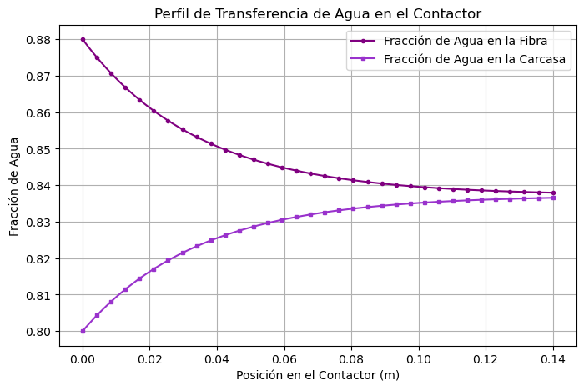
Flux local de agua $J(z)$ a lo largo del módulo
El flujo másico por área disminuye de forma continua desde la entrada de la fibra hasta el extremo opuesto. Dado que en el modelo $J(z)=K_{global}(z)∆f(z)$ y $K_{global}$ varía suavemente, la disminución de $J$ responde principalmente a la caída de la fuerza impulsora ∆fz=ffibraz-fcarcasaz, mostrada en la Figura 5.2. La concavidad descendente (mayor pendiente al inicio) es típica en sistemas regidos por resistencias en serie con gradiente que se agota en el desarrollo axial (Cussler, 1985).

Figura 5.2 Flux local de agua $J(z)$ [kg m⁻²h⁻¹] vs posición axial $z$ [m].
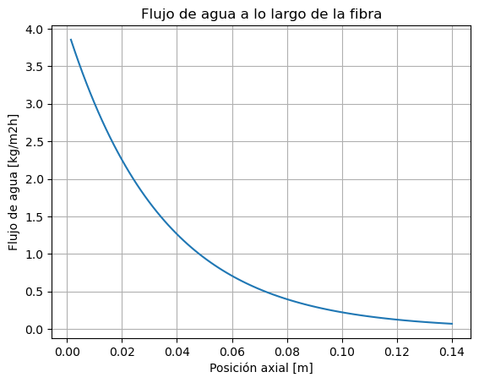

5.2 Polifenoles

5.2.1 Perfil axial de concentración Cpolyz
Como se observa en la Figura 5.3, la concentración de polifenoles en el vino aumenta de forma monótona a lo largo del módulo. Este incremento responde al mecanismo del proceso: solo se transfiere agua a través de la membrana hidrofóbica; por conservación de masa del soluto, la concentración de polifenoles crece aproximadamente con $1/f_{fibra}(z)$ (véase el perfil de fracciones en la Fig. 5.1). La pendiente decreciente de Cpolyz hacia la salida es coherente con la caída de la fuerza impulsora $Δf(z)$ y del flux $J(z)$ mostrada en la Fig. 5.2; a medida que disminuye el gradiente de agua entre las fases, el ritmo de concentración se atenúa. Este comportamiento es típico de contactores de fibra hueca operados en contracorriente (Cussler, 1985).

Figura 5.3 Concentración de polifenoles Cpoly a lo largo del módulo (caso base)
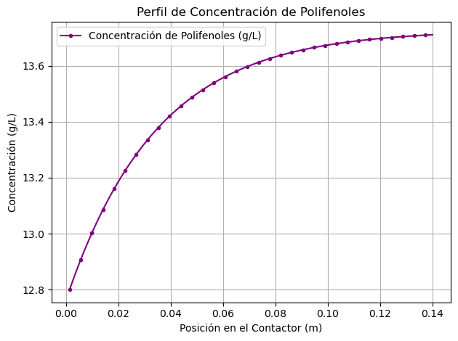

5.2.2 Proyección temporal fenomenológica Csimt
Para estimar tiempos de operación, se construyó una proyección temporal global de la concentración temporal a partir del perfil axial y de la productividad del módulo. El enfoque consiste en ajustar una cinética de primer orden que respete el balance global y el valor inicial Cpoly,0​ (Shulgau et al., 2014), sin resolver un modelo transitorio completo en el eje $z$. Como se aprecia en la Figura 5.4, Csimt sigue una curva de acercamiento asintótico hacia el valor de equilibrio impuesto por el balance de masa (plateau), con una pendiente inicial alta que decrece en el tiempo. Esta representación es útil para planificar la duración de campaña y comparar escenarios, con la salvedad de que no captura transitorios espaciales internos; su interpretación debe, por tanto, circunscribirse a escalas de tiempo de operación y no a dinámica local dentro del módulo.

Figura 5.4 Proyección temporal global Csimt derivada del perfil axial; puntos: datos simulados, línea: ajuste
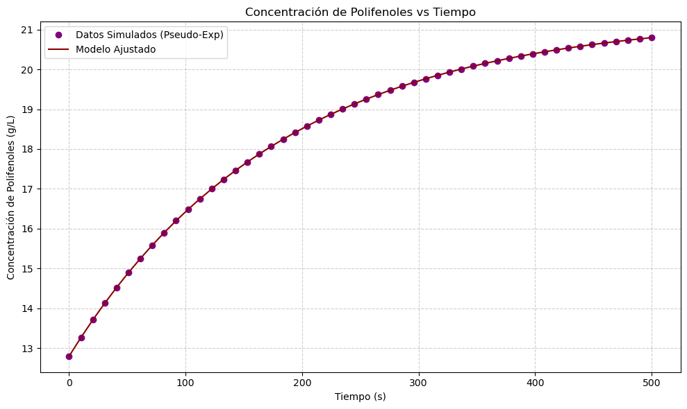
La forma de Csimt está alineada con lo discutido para $J(z)$: cuando el sistema parte con un gran gradiente de agua, el incremento de Cpoly​ es rápido y luego se desacelera conforme se reduce $Δf$. La relación entre capacidad (productividad) y grado de concentración por pasada (stage-cut) discutida posteriormente en 5.3.1 (Fig. 5.6) ayuda a interpretar los tiempos requeridos para alcanzar una meta de Cpoly.

5.3 Sensibilidad a caudal/Reynolds
Esta sección evalúa cómo el caudal (Q) —equivalente al número de Reynolds ($Re$) en el lumen— modifica la transferencia de agua y los indicadores de desempeño del módulo. Se consideraron Q = 100–2000 mL min⁻¹ por lado ($Re$ ≈ 0,5–10,6; régimen laminar), manteniendo el resto de las variables en el caso base. Se analizan: (i) la forma del perfil local $J(z)$, (ii) métricas de entrada e integrales de operación y (iii) el grado de extracción por pasada.

5.3.1 Perfiles locales de flujo de agua
El flux local de agua $J(z)$ [kg m⁻² h⁻¹] disminuye a lo largo del eje por agotamiento del gradiente entre fases. Al aumentar $Q/Re$, las curvas se separan mostrando mayores valores en toda la longitud (Figura 5.5).
Figura 5.5 Sensibilidad del caudal en $J(z)$ [kg m⁻² h⁻¹]
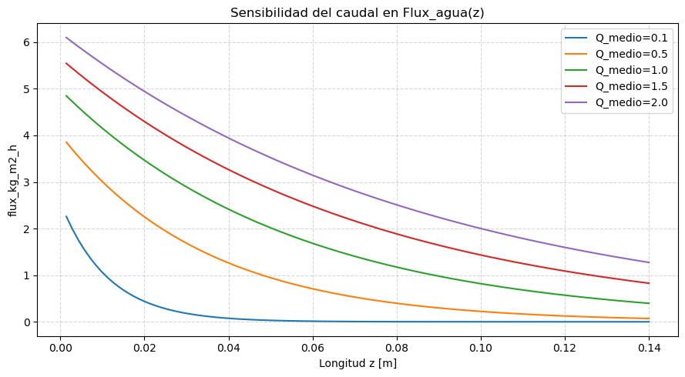
Para comparar solo la forma del perfil, se graficó el flux normalizado $\tilde{J}\left(z\right)=\frac{J\left(z\right)}{J_{in}}$​ en la coordenada adimensional$\tilde{z}=z/L$. La normalización separa forma de magnitud. A bajo caudal (Re pequeño, ≲ 3), $\tilde{J}\left(z\right)$ decrece con rapidez: gran parte de la transferencia se concentra cerca de la entrada, lo que suele asociarse a stage-cut más alto y mayor agotamiento local. A alto caudal (Re grande) la caída es más suave y la transferencia se repara mejor a lo largo del módulo, aumentando la productividad total, pero reduciendo la extracción fraccional por pasada (trade-off capacidad–grado). Este comportamiento es coherente con la teoría de capa límite en régimen laminar y con el desarrollo hidrodinámico/masivo en fibras huecas (Fig. 5.6) (Geankoplis & Lepek, 2017).

Figura 5.6 $\tilde{J}\left(z\right)=\frac{J\left(z\right)}{J_{in}}$ para distintos $Q(o Re)$; $\tilde{z}=z/L$
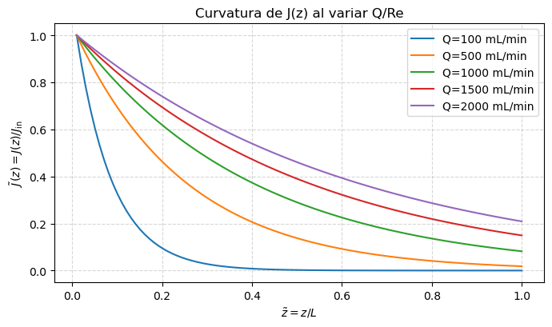

5.3.2 Métricas agregadas vs Re
La Figura 5.7 ($J_{in} vs Re$​) muestra que el flujo de entrada crece de manera monótona con Re. En paralelo, la Figura 5.8 (mint vs Re) evidencia un aumento casi lineal de la masa de agua retirada por el módulo.
Figura 5.7 $J_{in}$​ en función de Re.
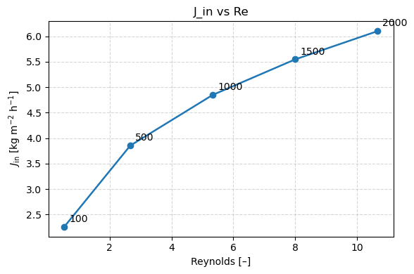
Figura 5.8 Masa transferida total [kg/h] en función de $Re$.
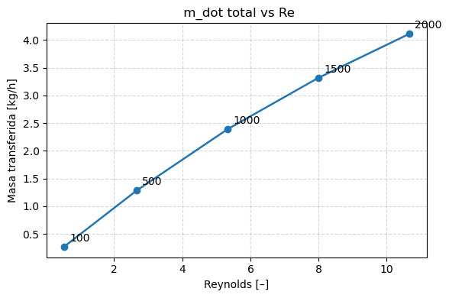

5.3.3 Productividad vs stage-cut (trade-off operativo)
El grado de extracción en la fibra puede evaluarse mediante $Δf=f_{in}-f_{out}$ y, de forma equivalente, con la fracción de salida $f_{out}$​. La Figura 5.9 ($Δf$ vs $Re$) muestra que $Δf$ disminuye al aumentar $Re$, mientras que la Figura 5.10 ($f_{fibra,salida} vs Re$ ) aumenta suavemente con Re. La interpretación es directa: a mayor caudal, el tiempo de residencia es menor y, aunque el coeficiente de película crece, el cambio fraccional por pasada es más pequeño. Este es el trade-off clásico entre productividad (más caudal ⇒ más kg/h) y stage-cut (fracción extraída en una sola pasada), ampliamente documentado en operaciones convectivo-difusivas con película (Lee et al., 2023).

Figura 5.9 $Δf$ en la fibra vs $Re$
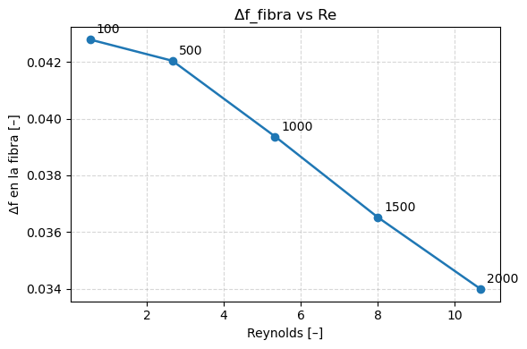
Figura 5.10 $f_{fibra,salida}$ en la fibra vs $Re$
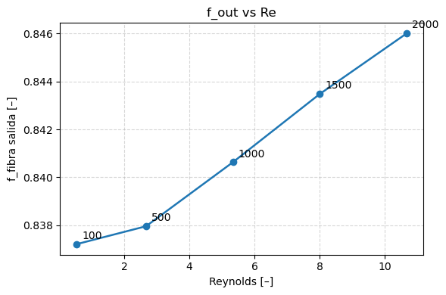
Los resultados confirman que, en el rango laminar estudiado ($Re$ ≈ 0,5–10,6), el aumento de caudal incrementa el flujo de entrada $J_{in}$​ y la masa total transferida por unidad de tiempo, pero reduce el cambio fraccional por pasada ($Δf$), evidenciando el compromiso clásico entre capacidad de proceso y grado de extracción (productividad vs stage-cut). La curvatura normalizada $\tilde{J}\left(z\right)=\frac{J\left(z\right)}{J_{in}}$ muestra que a bajos caudales la transferencia se concentra cerca de la entrada, mientras que a caudales altos el gradiente se distribuye a lo largo del módulo, en línea con la teoría de capa límite en flujo laminar y con descripciones convectivo-difusivas en contactores de membrana (Lee et al., 2023; Geankoplis & Lepek, 2017).

5.4 Correlación de capa límite: K_{L} vs Re
La Figura 5.11 muestra el coeficiente de película en el lumen, $K_{L}$ [m s⁻¹], obtenido del modelo para distintos caudales ($Re$≃ 0,5–10,6). El ajuste de potencia sobre $\ln{K_{L}}$​ vs $\ln{Re}$ entrega una pendiente $n≈0,33$, con muy buen alineamiento de los puntos en todo el rango. Dado que el número de Schmidt varía poco entre corridas, la tendencia refleja principalmente la dependencia con $Re$. Este resultado es congruente con las correlaciones clásicas de transferencia de masa en flujo laminar interno, del tipo $Sh∼{Re}^{n}{Sc}^{1/3}$ con $n$ cercano a 1/3 (Alves & Coelhoso, 2007)
Las pequeñas desviaciones en el punto de menor $Re$ pueden atribuirse a efectos de entrada/desarrollo y a la longitud finita del canal (relación $L/d$), habituales en fibras cortas, además de la resolución espacial de la malla. En términos operativos, el exponente recuperado valida el uso de una ley de potencia para escalar $K_{L}$​ con el caudal en el rango laminar de interés; así, incrementos de Re se traducen en aumentos sublineales de $K_{L}$​. Esto es coherente con las tendencias de $J_{in}$​ discutidas en 5.3, cuando la resistencia de membrana es despreciable y la resistencia global está dominada por las películas (Gabelman & Hwang, 1999).
En síntesis, los datos se ajustan a una ley de potencia
$K_{L}∝{Re}^{0.33}$​
en el rango evaluado de Reynolds (figura 5.12), coherente con la teoría de capa límite para flujo laminar interno (Everts et al., 2023). Este resultado fue útil como criterio para seleccionar la correlación de Sherwood más adecuada para el modelo.

Figura 5.11 $K_{L}$ [10⁻⁵ m s⁻¹] vs $Re$ (log-log) y ajuste $K_{L}∝{Re}^{0.33}$​
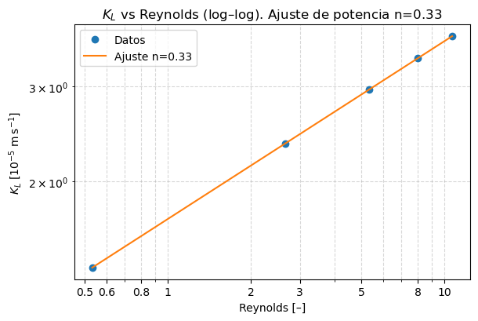

5.5 Trade-off operativo: productividad vs stage-cut
La Figura 5.12 muestra el compromiso clásico entre capacidad de proceso y grado de extracción por paso. En el eje horizontal se presenta el stage-cut en la fibra (porcentaje de agua removida respecto del caudal másico de agua que ingresa a la fibra) y en el eje vertical la productividad del módulo (masa de agua transferida por unidad de tiempo, kg h⁻¹. Cada punto corresponde a una corrida a distinto caudal.
Se observa que, al incrementar el caudal, la productividad aumenta de forma casi monótona (más área de película renovada y mayor $K$ de película), mientras que el stage-cut disminuye suavemente (menor tiempo de residencia reduce el agotamiento fraccional por paso). Esta tendencia es consistente con los resultados de 5.3 (tendencias con $Q/Re$) y con el diagnóstico de resistencias (la membrana no domina en el rango analizado), por lo que el desempeño se rige principalmente por las películas externa e interna (Gabelman & Hwang, 1999) .

Figura 5.12 Productividad vs stage-cut (%).
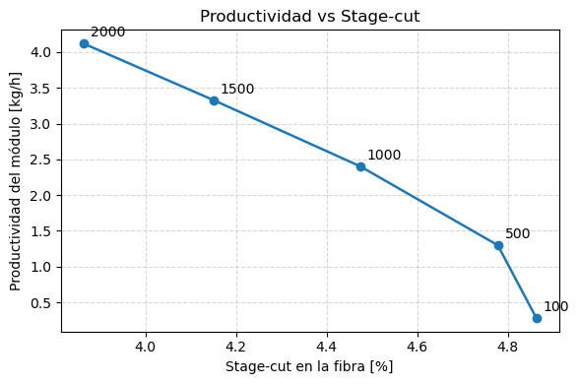
Como se aprecia en la figura, la curva resume un compromiso intrínseco del proceso: al aumentar el caudal se gana capacidad instantánea (más kg·h⁻¹ de agua transferida), pero se pierde remoción fraccional por pasada (stage-cut más bajo); al disminuir el caudal ocurre lo contrario. Esta relación es la consecuencia natural de combinar convección (que renueva la película y acelera el intercambio) con un tiempo de residencia finito que limita cuánto puede agotarse cada pasada. La tendencia observada es consistente con lo descrito para contactores de membrana en régimen laminar, donde incrementos de velocidad elevan los coeficientes de película, pero reducen el agotamiento local por tramo (Shirazian et al., 2009).

5.6 Sensibilidad térmica

5.6.1 Perfil térmico en contracorriente

Figura 5.13. Perfil de temperatura en fibra (vino) y carcasa (CaCl₂) a lo largo del módulo.
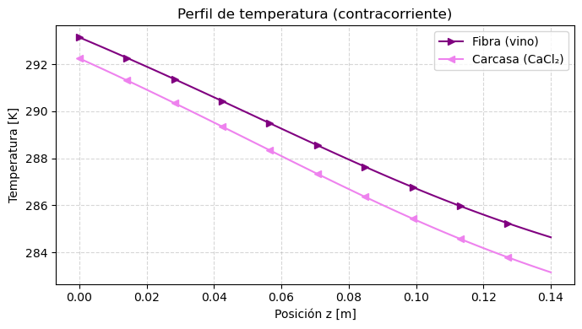
En la condición base, ambas corrientes muestran un descenso suave y casi lineal de temperatura a lo largo de la longitud (véase Fig. 5.13). La diferencia entre fibra y carcasa se mantiene pequeña y aproximadamente constante, lo que indica un intercambio de calor moderado y sin cruce de temperaturas. Este comportamiento es coherente con un coeficiente global de calor U de orden intermedio y con la operación en contracorriente, donde el gradiente térmico se reparte a lo largo del módulo.

5.6.2 Temperatura de entrada y concentración de polifenoles
Figura 5.14a. Sensibilidad de la temperatura de entrada en la fibra sobre el perfil Cpoly(z).
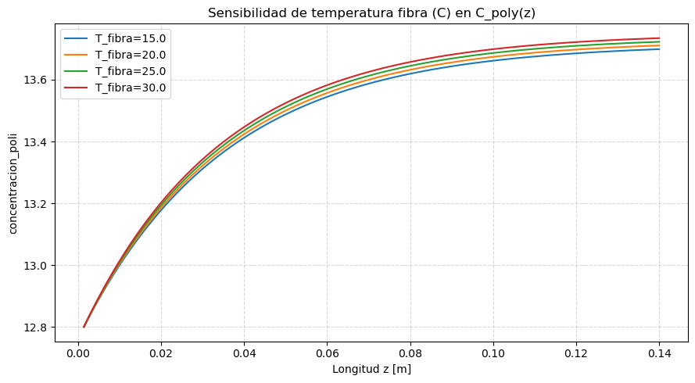
Al aumentar la temperatura de entrada del vino de 15 a 30 °C, las curvas de concentración de polifenoles se desplazan levemente hacia valores mayores en todo el dominio (Fig. 5.14a). El orden de las curvas es monótono (mayor temperatura → mayor $C_{poly}$​), con separaciones moderadas. La interpretación es directa: la mayor temperatura reduce la viscosidad y aumenta difusividades y coeficientes de película, lo que favorece una extracción de agua un poco más rápida y, por tanto, una concentración algo mayor del soluto no volátil (polifenoles).
Figura 5.14b Sensibilidad térmica porcentual respecto al caso base (20°C)
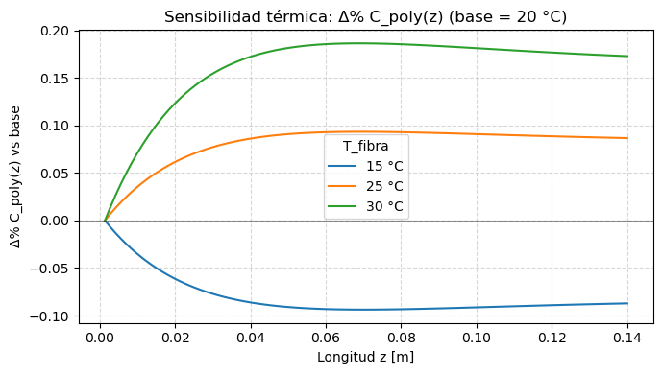
La Fig. 5.14b.c muestra el cambio porcentual de $C_{poly}(z)$ respecto al caso base (20 °C). A 25 °C el incremento máximo es del orden de +0,08 %, mientras que a 30 °C alcanza +0,17–0,18 %; a 15 °C se observa una disminución de alrededor de −0,10 %. Todas las curvas parten en 0 % en $z=0$ (misma condición de entrada) y crecen en magnitud hasta un máximo alrededor del tercio–mitad del módulo, para luego aplanarse levemente, coherente con la disminución del gradiente a lo largo del contacto. El signo y la magnitud son consistentes con el efecto de $T$ sobre propiedades (ligera reducción de $μ$, aumento de $D$) y, por ende, de los coeficientes de película; no obstante, en el rango evaluado la sensibilidad es débil (<0,2 %), por lo que la temperatura juega un papel secundario frente al caudal/Re en la concentración lograda.
En conjunto con los perfiles de temperatura (Fig. 5.13) y el $C_{poly}(z)$ absoluto (Fig. 5.14a), la Fig. 5.14b sugiere que, para el rango 15–30 °C, los cambios térmicos modifican la concentración principalmente por ajustes menores en las resistencias de película; los efectos operacionales dominantes siguen siendo los hidrodinámicos (véase 5.3).

5.6.3 Temperatura y flujo de agua
Figura 5.15. Sensibilidad de la temperatura de entrada en la fibra sobre el perfil de flujo $J(z)$.
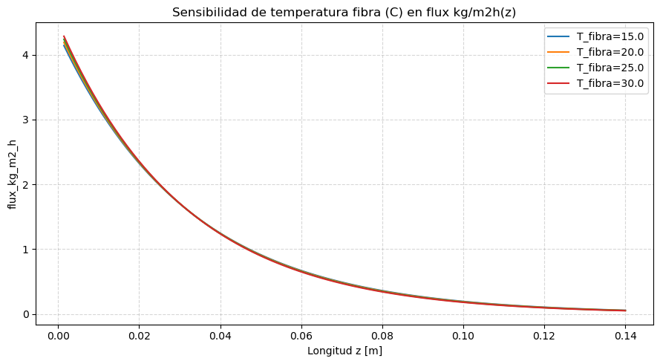
Figura 5.16. Flujo medio $⟨J⟩$ y stage-cut en la fibra en función de la temperatura.
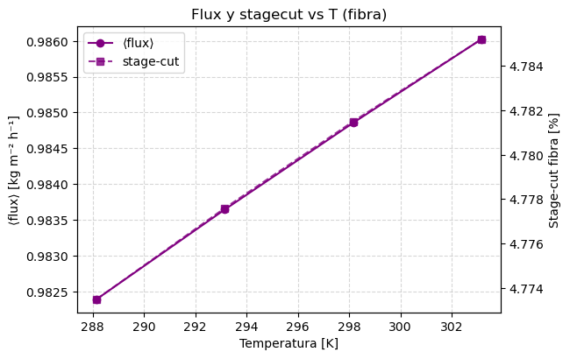
Los perfiles $J(z)$ para 15–30 °C prácticamente se superponen (Fig. 5.15), con diferencias pequeñas al inicio y convergencia hacia el extremo de salida. En términos agregados, el flujo medio $⟨J⟩$ muestra un incremento muy leve con la temperatura y el stage-cut de la fibra permanece casi constante (Fig. 5.16). En el rango estudiado, el efecto térmico sobre $J$ es de segundo orden frente al papel del gradiente de fracción de agua y de la hidrodinámica; la temperatura modifica propiedades ($μ, D, c_{p}$) y coeficientes adimensionales, pero sin traducirse en cambios grandes en la fuerza impulsora másico-difusiva.
En conjunto (Figs. 5.13–5.16), la temperatura actúa como un modulador suave del desempeño: eleva marginalmente la capacidad de transferencia y, por arrastre, la concentración de polifenoles, mientras deja casi inalterada la fracción extraída por pasada (stage-cut). Para el intervalo 15–30 °C —típico de operación enológico-industrial— esto sugiere que ajustes finos de temperatura pueden ayudar a acortar tiempos o a compensar variaciones de caudal/propiedades, sin comprometer selectividad ni requerir rediseño del módulo. Si se buscan efectos térmicos más notorios, habría que explorar temperaturas más separadas entre corrientes o incorporar explícitamente mecanismos termo-osmóticos y/o dependencias de presión de vapor de agua en el modelo (Luo et al., 2024).

5.7 Robustez numérica y consistencia
Con el fin de asegurar que las tendencias reportadas no dependan de artefactos del esquema numérico, se aplicaron tres chequeos: independencia de malla, cierre de balances y estabilidad de los solucionadores.
Independencia de malla.
Se compararon perfiles con 50, 100 y 200 nodos axiales. En la Fig. 5.17 las curvas de fracción de agua en la fibra se sobreponen a escala de la figura, y el cambio entre 100 y 200 nodos no altera el tercer decimal de los indicadores agregados ($f_{fibra,salida}$, $〈J〉$). Se adoptó $N=100$ como malla base para las corridas de sensibilidad, y $N=200$ cuando se requirió verificación puntual.
Figura 5.17 Sensibilidad a la discretización espacial
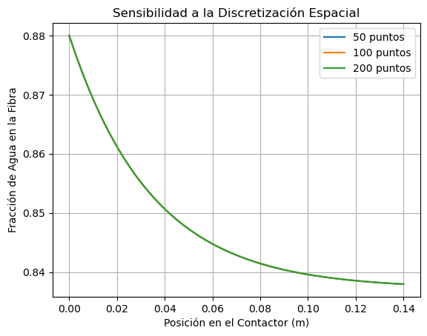
Cierre de balances.
En cada tramo axial, la concentración interfacial se obtiene igualando los flujos por ambos lados mediante Regula Falsi (cierre interfacial). A nivel de módulo, se reporta un error de cierre de masa (tabla resumen de sensibilidad a caudal): éste disminuye desde valores cercanos a 5–6 % a $Q=100$ mL min⁻¹ hasta <1 % para $Q≥1000$ mL min⁻¹. Como criterio interno, <2 % se consideró satisfactorio y 1–3 % aceptable si las tendencias permanecen monótonas; por sobre ese umbral, se refinó la malla o se revisaron tolerancias. Este control garantiza que las variaciones de $f_{fibra}$ y $f_{carcasa}$ sean coherentes con la masa integrada de agua transferida (Quek et al., 2021).
Estabilidad del BVP térmico.
El perfil de temperatura en contracorriente se resolvió con solve_bvp. Las soluciones fueron suaves y monótonas (Fig. 5.13), sin cruces no físicos entre corrientes. Al repetir el BVP con $N=50, 100, 200$ nodos, los cambios en $T(z)$ fueron despreciables a escala de la figura, lo que indica estabilidad del esquema y de los coeficientes $h_{f}$, $h_{s}$ y $U$.
Tratamiento del nodo de entrada.
Para evitar un artefacto gráfico asociado a la condición de borde en $z=0$ (segmento inicial “casi recto”), se omitió el primer nodo en las figuras $(x[1:]$). Esta decisión es puramente visual y no afecta los balances ni las integrales usadas para productividad, stage-cut o masa transferida.
Consistencia física.
En todas las corridas $f_{fibra}(z)$ decrece y $f_{carcasa}$ crece; $J(z)$ es no negativo y decreciente con $z$; y los perfiles térmicos conservan el sentido del flujo de calor. Estas propiedades cualitativas coinciden con el comportamiento esperado para operaciones convectivo-difusivas en régimen laminar y validan que los resultados reportados responden a física del problema y no a opciones numéricas. (Alves & Coelhoso, 2007).

6. Conclusiones
Se desarrolló un modelo 1D para un contactor de membrana de fibra hueca (CMFH) que acopla transferencia de masa y calor mediante un esquema de resistencias en serie (película en lumen, membrana y película en carcasa) y un balance energético en contracorriente. Las propiedades se calcularon con correlaciones estándar (difusividades tipo Wilke–Chang y Chapman–Enskog; Nusselt y Sherwood con selección explícita de correlación para carcasa) y con el área efectiva del módulo D50 (A ≈ 1,32 m²). El planteamiento resultó coherente con la fenomenología esperada para CMFH hidrofóbicos orientados a remover agua y concentrar polifenoles.
El modelo se implementó en Python con estructura modular. Las pruebas de malla (50–200 nodos) mostraron independencia numérica en los perfiles axiales, y los cierres de masa se mantuvieron dentro de márgenes aceptables (≈1 % o menores en la mayoría de los escenarios operativos), lo que respalda la robustez computacional de la solución.
El caudal (y por ende Reynolds entre ≈0,5 y 10,6) emerge como el principal modulador del desempeño: a mayor Q se incrementa la productividad másica casi linealmente, mientras disminuye el stage-cut en la fibra (compromiso clásico capacidad vs. grado de remoción). Los perfiles normalizados de flujo $\tilde{J}\left(z\right)$ se aplanan al aumentar $Re$, indicando una distribución más uniforme de la transferencia a lo largo del módulo.
A partir de las corridas de sensibilidad, el flujo de entrada y el coeficiente de película del lado fibra se ajustaron bien a una ley de potencia con exponente cercano a 1/3, en línea con la teoría de capa límite laminar y con la correlación de Sherwood seleccionada para fibra. Este resultado aporta verificación interna del modelo frente a tendencias teóricas de la literatura.
En 15–30 °C el impacto de la temperatura sobre el flux de agua y el stage-cut fue débil, mientras que la concentración de polifenoles aumentó ligeramente con T, consistente con la ligera mejora de propiedades difusivas. Un análisis porcentual mostró variaciones pequeñas (sub-porcentuales) a lo largo del módulo, sugiriendo que ajustes de caudal son más efectivos que ajustes de temperatura para modificar el desempeño en las condiciones estudiadas.
El análisis de resistencias sugiere que, para el módulo y condiciones evaluadas, la mayor parte de la resistencia global se concentra en las películas de los fluidos (lumen y carcasa), mientras que la contribución de la membrana resulta menor. Esto es consistente con el uso de membranas hidrofóbicas delgadas y con la operación en régimen laminar (Lee et al., 2023).
El conjunto de resultados —planteamiento, implementación estable, sensibilidades e interpretación fenomenológica— cumple el objetivo general de desarrollar y validar un modelo matemático para describir la transferencia de masa y calor en un CMFH aplicado a la concentración de polifenoles en vino Cabernet Sauvignon, ofreciendo además criterios operacionales (p. ej., manejo de $Q/Re$ y lectura del trade-off) útiles para la toma de decisiones.

7. Bibliografía
- Abbas, M., Saeed, F., Anjum, F. M., Afzaal, M., Tufail, T., Bashir, M. S., Ishtiaq, A., Hussain, S., & Suleria, H. A. R. (2017). Natural polyphenols: An overview. International Journal of Food Properties, 20(8), 1689–1699. https://doi.org/10.1080/10942912.2016.1220393
- BaB, S., Marson, G. V., Zeb, W., Rehman, W. U., Younas, M., Farrukh, S., & Rezakazemi, M. (2020). Mass transfer modelling of hollow fiber membrane contactor for apple juice concentration using osmotic membrane distillation. Separation and Purification Technology, 250(117209), 117209. https://doi.org/10.1016/j.seppur.2020.117209
- Alara, Oluwaseun R., Abdurahman, N. H., & Ukaegbu, C. I. (2018). Soxhlet extraction of phenolic compounds from Vernonia cinerea leaves and its antioxidant activity. Journal of Applied Research on Medicinal and Aromatic Plants, 11, 12–17. https://doi.org/10.1016/j.jarmap.2018.07.003
- Alara, Oluwaseun Ruth, Abdurahman, N. H., & Ukaegbu, C. I. (2021). Extraction of phenolic compounds: A review. Current Research in Food Science, 4, 200–214. https://doi.org/10.1016/j.crfs.2021.03.011
- Alara, Oluwaseun Ruth, Abdurahman, N. H., Ukaegbu, C. I., & Azhari, N. H. (2018). Vernonia cinerea leaves as the source of phenolic compounds, antioxidants, and anti-diabetic activity using microwave-assisted extraction technique. Industrial Crops and Products, 122, 533–544. https://doi.org/10.1016/j.indcrop.2018.06.034
- Alves, V. D., & Coelhoso, I. M. (2007). Study of mass and heat transfer in the osmotic evaporation process using hollow fibre membrane contactors. Journal of Membrane Science, 289(1–2), 249–257. https://doi.org/10.1016/j.memsci.2006.12.005
- Ayoub, M., de Camargo, A. C., & Shahidi, F. (2016). Antioxidants and bioactivities of free, esterified and insoluble-bound phenolics from berry seed meals. Food Chemistry, 197, 221–232. https://doi.org/10.1016/j.foodchem.2015.10.107
- Azqueta, A., & Collins, A. (2016). Polyphenols and DNA damage: A mixed blessing. Nutrients, 8(12), 785. https://doi.org/10.3390/nu8120785
- Azwanida, N. N. (2015). A review on the extraction methods use in medicinal plants, principle, strength and limitation. Medicinal & aromatic plants, 04(03). https://doi.org/10.4172/2167-0412.1000196
- Barraza-Garza, G., Pérez-León, J. A., Castillo-Michel, H., de la Rosa, L. A., Martinez-Martinez, A., Cotte, M., & Alvarez-Parrilla, E. (2020). Antioxidant effect of phenolic compounds (PC) at different concentrations in IEC-6 cells: A spectroscopic analysis. Spectrochimica Acta. Part A, Molecular and Biomolecular Spectroscopy, 227(117570), 117570. https://doi.org/10.1016/j.saa.2019.117570
- Bondonno, N. P., Bondonno, C. P., Blekkenhorst, L. C., Considine, M. J., Maghzal, G., Stocker, R., Woodman, R. J., Ward, N. C., Hodgson, J. M., & Croft, K. D. (2018). Flavonoid‐rich apple improves endothelial function in individuals at risk for cardiovascular disease: A randomized controlled clinical trial. Molecular Nutrition & Food Research, 62(3). https://doi.org/10.1002/mnfr.201700674
- Cengel, Y. A. (2007). Termodinamica. McGraw-Hill Interamericana.
- Cussler, E. L. (1985). Diffusion: Mass Transfer in Fluid Systems. Cambridge University Press.
- Daglia, M. (2012). Polyphenols as antimicrobial agents. Current Opinion in Biotechnology, 23(2), 174–181. https://doi.org/10.1016/j.copbio.2011.08.007
- Diban, N., Athes, V., Bes, M., & Souchon, I. (2008). Ethanol and aroma compounds transfer study for partial dealcoholization of wine using membrane contactor. Journal of Membrane Science, 311(1–2), 136–146. https://doi.org/10.1016/j.memsci.2007.12.004
- Everts, M., Mahdavi, M., Meyer, J. P., & Sharifpur, M. (2023). Development of the hydrodynamic and thermal boundary layers of forced convective laminar flow through a horizontal tube with a constant heat flux. International Journal of Thermal Sciences, 186(108098), 108098. https://doi.org/10.1016/j.ijthermalsci.2022.108098
- Fei, L., Qin, F., Zhao, J., Derome, D., & Carmeliet, J. (2022). Pore-scale study on convective drying of porous media. Langmuir: The ACS Journal of Surfaces and Colloids, 38(19), 6023–6035. https://doi.org/10.1021/acs.langmuir.2c00267
- Gabelman, A., & Hwang, S.-T. (1999). Hollow fiber membrane contactors. Journal of Membrane Science, 159(1–2), 61–106. https://doi.org/10.1016/s0376-7388(99)00040-x
- Geankoplis, C. J., & Lepek, D. H. (2017). Transport processes and separation process principles (5a ed.). Prentice Hall.
- Gessner, D. K., Ringseis, R., & Eder, K. (2017). Potential of plant polyphenols to combat oxidative stress and inflammatory processes in farm animals. Journal of Animal Physiology and Animal Nutrition, 101(4), 605–628. https://doi.org/10.1111/jpn.12579

- Guzmán, C., Muñoz, G., Araneda, P., Arancibia, P., & Gacitúa, F. (2023). Dietary intake of polyphenols in adults and older adults residing in Chile: A population-based study. Mediterranean journal of nutrition and metabolism, 16(1), 55–69. https://doi.org/10.3233/mnm-230010
- Haminiuk, C. W. I., Maciel, G. M., Plata-Oviedo, M. S. V., & Peralta, R. M. (2012). Phenolic compounds in fruits – an overview. International Journal of Food Science & Technology, 47(10), 2023–2044. https://doi.org/10.1111/j.1365-2621.2012.03067.x
- Lee, Y., Park, Y.-J., Lee, J., & Bae, T.-H. (2023). Recent advances and emerging applications of membrane contactors. Chemical Engineering Journal (Lausanne, Switzerland: 1996), 461(141948), 141948. https://doi.org/10.1016/j.cej.2023.141948
- Litwinienko, G., & Ingold, K. U. (2007). Solvent effects on the rates and mechanisms of reaction of phenols with free radicals. Accounts of Chemical Research, 40(3), 222–230. https://doi.org/10.1021/ar0682029
- Lizárraga-Velázquez, C. E., Hernández, C., González-Aguilar, G. A., & Basilio-Heredia, J. (2018). Propiedades antioxidantes e inmunoestimulantes de polifenoles en peces carnívoros de cultivo. CienciaUAT, 12(2), 127. https://doi.org/10.29059/cienciauat.v12i2.904
- Luo, Q., Huang, L., Yun, P., Qiu, T., Tang, B., Huang, K., Hu, X., & Jiang, H. (2024). Thermal-driven osmosis utilizing hollow fiber membranes: Sustainable dye water treatment and electricity extraction. Desalination, 579(117485), 117485. https://doi.org/10.1016/j.desal.2024.117485
- McCabe, W. L. (1995). Operaciones unitarias en ingenieria Quimica. McGraw-Hill Interamericana.
- Mercer, L. D., Kelly, B. L., Horne, M. K., & Beart, P. M. (2005). Dietary polyphenols protect dopamine neurons from oxidative insults and apoptosis: investigations in primary rat mesencephalic cultures. Biochemical Pharmacology, 69(2), 339–345. https://doi.org/10.1016/j.bcp.2004.09.018
- Miyabe, K., & Isogai, R. (2011). Estimation of molecular diffusivity in liquid phase systems by the Wilke–Chang equation. Journal of Chromatography A, 1218(38), 6639–6645. https://doi.org/10.1016/j.chroma.2011.07.018
- Pérez-Jiménez, J., Neveu, V., Vos, F., & Scalbert, A. (2010). Identification of the 100 richest dietary sources of polyphenols: an application of the Phenol-Explorer database. European Journal of Clinical Nutrition, 64(S3), S112–S120. https://doi.org/10.1038/ejcn.2010.221
- Pérez-Jiménez, Jara, & Instituto de Ciencia y Tecnología de los Alimentos y Nutrición, Consejo Superior de Investigaciones Científicas (ICTAN-CSIC). (2020). Potential of dietary extractable and non-extractable polyphenols in the prevention of cardiometabolic diseases. Anales de la Real Academia Nacional de Medicina, 136(03), 298–307. https://doi.org/10.32440/ar.2019.136.03.rev11
- Quek, V. C., Shah, N., & Chachuat, B. (2021). Plant-wide assessment of high-pressure membrane contactors in natural gas sweetening – Part I: Model development. Separation and Purification Technology, 258(117898), 117898. https://doi.org/10.1016/j.seppur.2020.117898
- Rajha, H. N., Paule, A., Aragonès, G., Barbosa, M., Caddeo, C., Debs, E., Dinkova, R., Eckert, G. P., Fontana, A., Gebrayel, P., Maroun, R. G., Napolitano, A., Panzella, L., Pasinetti, G. M., Stevens, J. F., Schieber, A., & Edeas, M. (2022). Recent advances in research on polyphenols: Effects on Microbiota, metabolism, and health. Molecular Nutrition & Food Research, 66(1). https://doi.org/10.1002/mnfr.202100670
- Šamec, D., Karalija, E., Šola, I., Vujčić Bok, V., & Salopek-Sondi, B. (2021). The role of polyphenols in abiotic stress response: The influence of molecular structure. Plants, 10(1), 118. https://doi.org/10.3390/plants10010118
- Scalbert, A., & Williamson, G. (2000). Dietary intake and bioavailability of polyphenols. The Journal of Nutrition, 130(8), 2073S-2085S. https://doi.org/10.1093/jn/130.8.2073s
- Shirazian, S., Moghadassi, A., & Moradi, S. (2009). Numerical simulation of mass transfer in gas–liquid hollow fiber membrane contactors for laminar flow conditions. Simulation Modelling Practice and Theory, 17(4), 708–718. https://doi.org/10.1016/j.simpat.2008.12.002
- Shulgau, Z., Tritek, V., Gulyaev, A., Adilgozhina, G., & Nurgozhin, T. (2014). Polyphenol concentrate from Kazakhstan Cabernet Sauvignon collection of grapes. Central Asian journal of global health, 3. https://doi.org/10.5195/cajgh.2014.174
- Silva-Vera, W. E. (2009). MODELACIÓN MATEMÁTICA DE LA EXTRACCIÓN DE SO2 DESDE VINO MEDIANTE CONTACTADORES DE MEMBRANA PARA SU CUANTIFICACIÓN ANALÍTICA. Universidad de Santiago de Chile.
- Singla, R. K., Dubey, A. K., Garg, A., Sharma, R. K., Fiorino, M., Ameen, S. M., Haddad, M. A., & Al-Hiary, M. (2019). Natural polyphenols: Chemical classification, definition of classes, subcategories, and structures. Journal of AOAC International, 102(5), 1397–1400. https://doi.org/10.5740/jaoacint.19-0133
- Tamaño del mercado de polifenoles y análisis de acciones - Informe de investigación de la industria - Tendencias de crecimiento. (s/f). Mordorintelligence.com. Recuperado el 18 de julio de 2024, de https://www.mordorintelligence.com/es/industry-reports/polyphenol-market
- Valdés, H., Romero, J., Saavedra, A., Plaza, A., & Bubnovich, V. (2009). Concentration of noni juice by means of osmotic distillation. Journal of Membrane Science, 330(1–2), 205–213. https://doi.org/10.1016/j.memsci.2008.12.053
- Zena-Membranes. (2025). D50 PC module. Zena-Membranes.Cz; zena-membranes. https://www.zena-membranes.cz/index.php/component/content/article/64-d50-pc-module?catid=13

8. Anexos
Tabla A. Correlaciones de Sherwood para la carcasa
N° | Correlación | Condiciones
1 | 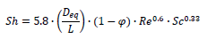 | Ext. Líquido-líquido  𝜑 < 0.2; 𝑅𝑒 < 500
2 |  | Extracción gas – liquido  𝐺𝑧 ≤ 60 ; 𝜑 elevados
3 | 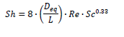 | Extracción de proteínas
4 | 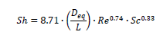 | 0.11 < 𝑅𝑒 < 17.3 ; 𝜑 = 0.3
5 |  | 𝑅𝑒 = 100
6 | 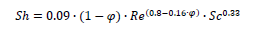 | Extracción de etanol por  n – octanol
7 |  | 𝑅𝑒 < 10 ; 0.35 < 𝜑 < 0.79
8 | 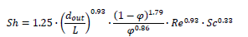 | 𝜑 = 0.03 ; 𝜑 = 0.26
9 | 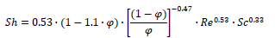 | 0.319 ≤ 𝜑 ≤ 0.758
10 | 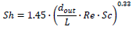 | 0.05 ≤ 𝜑 ≤ 0.45
11 |  | 20 < 𝑅𝑒 < 350 ; 0.32 < 𝜑 < 0.76
12 | 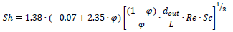D | 0.26 < 𝜑 < 0.575
13 | 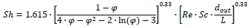 | 0.093 ≤ 𝜑
14
15 | 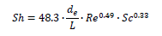 | 600 > 𝑅𝑒
16 | 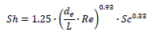 | 0.5 < 𝑅𝑒 < 500; 𝜑 = 0.03
17 | 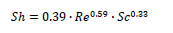 | 𝑅𝑒 < 6
Fuente: Silva-Vera, 2009

Tabla B Nomenclatura

Símbolo | Descripción | Unidades
$$A$$ | Área interfacial efectiva del módulo | m²
$$L$$ | Longitud útil de fibra | m
$$d_{h,f}, d_{h,s}$$ | Diámetro hidráulico (fibra, carcasa) | m
$$ε, τ$$ | Porosidad, tortuosidad de membrana | –
$$δ_{M}$$ | Espesor de membrana | m
$$ρ_{f}, ρ_{s}$$ | Densidad (fibra, carcasa) | kg·m⁻³
$μ_{f}(T)$, $μ_{s}(T)$ | Viscosidad (tabulada) | Pa·s
$$μ_{water}(T)$$ | Viscosidad tipo Andrade (escala térmica) | Pa·s
$$D_{AB}^{(l)}$$ | Difusividad en líquido (Wilke–Chang) | m²·s⁻¹
$$D_{AB}^{(g)}$$ | Difusividad en gas (Chapman–Enskog) | m²·s⁻¹
$D_{K}$​ | Difusividad Knudsen | m²·s⁻¹
$D_{poro}$​ | Difusividad en poro (Bosanquet) | m²·s⁻¹
$D_{eff, mem}$​ | Difusividad efectiva en membrana | m²·s⁻¹
$$Re, Sc, Sh$$ | Números adimensionales | –
$$K_{L}, K_{M}, K_{carcasa}$$ | Coef. de película y membrana | m·s⁻¹
$$K_{global}$$ | Coef. global de masa | m·s⁻¹
$$Nu, Pr$$ | Números adimensionales térmicos | –
$$h_{f}, h_{s}$$ | Coeficientes convectivos de calor | W·m⁻²·K⁻¹
$$k_{f}, k_{s}, k_{eff}$$ | Conductividades (fluido, pared) | W·m⁻¹·K⁻¹
$$U$$ | Coeficiente global de calor | W·m⁻²·K⁻¹
$$J\left(z\right)$$ | Flujo local de agua | kg·m⁻²·h⁻¹ (o mol·m⁻²·s⁻¹)
$$〈J〉$$ | Promedio axial de JJJ | mismas que JJJ
$$\tilde{J}$$ | JJJ normalizado | –
$$f_{fibra}\left(z\right), f_{carcasa}(z)$$ | Fracciones másicas de agua | –
$$C_{poly}\left(z\right)$$ | Conc. de polifenoles en vino | (u que uses)
$$MW$$ | Masa molar del agua | kg·mol⁻¹

Anexo C. Código Python para el modelo desarrollado
import numpy as np
import pandas as pd
import matplotlib.pyplot as plt
import copy
from scipy import stats
from scipy.integrate import solve_ivp, solve_bvp
from scipy.optimize import fsolve
from scipy.optimize import curve_fit
from numpy import trapezoid

def Parameters (inputs_fixed, lista):
valores = lista
ext = {k: inputs_fixed[k] for k in valores}
return ext.values()

def interpolar_viscosidad(datos, T):
temperaturas, viscosidades = np.array(list(datos.keys())), np.array(list(datos.values()))
return np.interp(T, temperaturas, viscosidades)

def viscosidad_vino(inputs_fixed, fraccion_etanol=0.12):
T = inputs_fixed["T_celsius_fibra"]
eta_agua = interpolar_viscosidad(viscosidad_agua, T)
eta_etanol = interpolar_viscosidad(viscosidad_etanol, T)
return (1 - fraccion_etanol) * eta_agua + fraccion_etanol * eta_etanol

def presion_vapor_antoine(inputs_fixed):
keys = ["T_celsius_fibra", "A", "B", "C"]
valores= Parameters(inputs_fixed, keys)
T, A, B, C = valores
P_mmHg = 10 ** (A - (B / (T + C)))
return P_mmHg *133.322

def calcular_longitud_libre_media(inputs_fixed):
keys = ["k_B", "T_fibra", "pi", "d_vapor"]
valores= Parameters(inputs_fixed, keys)
k_B, T, pi, d = valores
P_vapor = presion_vapor_antoine(inputs_fixed)
return (k_B * T) / (np.sqrt(2) * pi * d**2 * P_vapor)

def mu_water_Pa_s_K(TK):
TK = np.asarray(TK, dtype=float)
TC = TK - 273.15
return 2.414e-5 * 10.0**(247.8 / (TC + 133.15))

def Calculos(inputs_fixed):

keys = ["rho", "Q_medio", "n_fibras", "D_int_fibra","D_out_fibra", "r_int_fibra", "diametro_carcasa", "pi", "L", "T_celsius_carcasa", "densidad_CaCl2"]
valores= Parameters(inputs_fixed, keys)
rho, Q_medio, n_fibras, D_int_fibra, D_out_fibra , r_int_fibra, diametro_carcasa, pi, L, T_celsius_carcasa, densidad_CaCl2 = valores
P_vapor = presion_vapor_antoine(inputs_fixed)
longitud_libre_media = calcular_longitud_libre_media(inputs_fixed)
mu_vino = viscosidad_vino(inputs_fixed)
mdot_fibra = rho * Q_medio
Q_fibra = Q_medio / n_fibras
Esp_mem = (D_out_fibra - D_int_fibra) / 2
A_fibra = pi * (r_int_fibra ** 2)
v_fibra = Q_fibra / A_fibra
A_contacto_real = n_fibras * pi * D_int_fibra * L
A_contacto_efectiva = A_contacto_real
A_flujo_carcasa = pi * (diametro_carcasa / 2) ** 2
A_flujo_fibras_totales = pi * (D_out_fibra / 2) ** 2 * n_fibras
A_flujo_efec_car = A_flujo_carcasa - A_flujo_fibras_totales
Perim_carcasa = pi * diametro_carcasa
Perim_fibra_total = pi * D_out_fibra * n_fibras
Perimetro_mojado = Perim_carcasa + Perim_fibra_total
D_equiv = 4 * A_flujo_efec_car / Perimetro_mojado
masa_CaCl2 = 20 # g de CaCO₃
masa_solucion_total = 100 # g de solución total
rho_carcasa = (masa_solucion_total / (masa_solucion_total / 1.0)) * 1000
Q_carcasa = Q_medio
v_carcasa = Q_carcasa / A_flujo_efec_car
viscosidad_CaCl2 = interpolar_viscosidad(viscosidad_CaCl2_20, T_celsius_carcasa)
mdot_carcasa = densidad_CaCl2 * Q_medio
z = np.linspace(0, L, 100)
return {
"P_vapor": P_vapor,
"longitud_libre_media": longitud_libre_media,
"mu_vino": mu_vino,
"mdot_fibra": mdot_fibra,
"Esp_mem": Esp_mem,
"v_fibra": v_fibra,
"A_contacto_efectiva": A_contacto_efectiva,
"D_equiv": D_equiv,
"rho_carcasa": rho_carcasa,
"v_carcasa": v_carcasa,
"viscosidad_CaCl2": viscosidad_CaCl2,
"mdot_carcasa": mdot_carcasa,
"z" : z
}

def regula_falsi(f, a, b, tol=1e-6, max_iter=100):

fa = f(a)
fb = f(b)

if fa * fb > 0:
raise ValueError("La función debe cambiar de signo en el intervalo")

for _ in range(max_iter):
c = b - fb * (b - a) / (fb - fa)
fc = f(c)

if abs(fc) < tol:
return c
if fa * fc < 0:
b, fb = c, fc
else:
a, fa = c, fc
return c

def difusion_efectiva(inputs_fixed):
keys = ["phi_B", "M_B", "T_fibra", "mu_vino","V_A", "diametro_poro", "R", "M", "longitud_libre_media", "porosidad", "tortuosidad", "D_fick_gas"]
valores= Parameters(inputs_fixed, keys)
phi_B, M_B, T_fibra, mu_vino, V_A, diametro_poro, R, M, longitud_libre_media, porosidad, tortuosidad, D_fick_gas = valores

D_fick = (7.4e-8 * (phi_B * (M_B**0.5) * T_fibra)) / (mu_vino*1000 * V_A**0.6) * 1e-4
D_knudsen = (2/3) * diametro_poro * np.sqrt(2 * R * T_fibra / (np.pi * M))

Kn = longitud_libre_media / diametro_poro

if Kn > 1:
D_base = D_knudsen
elif Kn < 0.01:
D_base = D_fick
else:
D_base = (1 / D_knudsen + 1 / D_fick_gas) ** -1
D_efectivo = D_base * (porosidad / tortuosidad)

return {
"D_efectivo": D_efectivo,
"D_fick": D_fick,
"Kn": Kn,
}

def difusividad_chapman(inputs_fixed):
keys = ["T_fibra", "M_A", "M_B", "sigma_A","sigma_B", "Omega_AB"]
valores= Parameters(inputs_fixed, keys)
T, M_A, M_B , sigma_A, sigma_B, Omega = valores
P_atm = 1
M_red = 1/M_A + 1/M_B
sigma_AB = (sigma_A + sigma_B)/2

D_AB_cm2_s = (1.858e-3 * T**1.5 * np.sqrt(M_red)) / (P_atm * sigma_AB**2 * Omega)

return D_AB_cm2_s * 1e-4

def N_adimensionales_fibra(inputs_fixed):

keys = ["mu_vino", "rho", "D_fick", "Cp", "k", "v_fibra", "D_int_fibra", "a_fibra", "b_fibra", "L"]
valores= Parameters(inputs_fixed, keys)
mu_vino, rho, D_fick, Cp, k, v_fibra, D_int_fibra, a_fibra, b_fibra, L = valores

Sc = mu_vino / (rho * D_fick)

Pr = (Cp * mu_vino) / k

Re = (rho * v_fibra * D_int_fibra) / mu_vino

Nu = Nusselt_exp(a_fibra , b_fibra, Re, Pr, D_int_fibra, L)

Gz_fibra = (Re * Sc * D_int_fibra) / L

Sh = 1.62 * (Re**0.33) * (Sc**0.33) * (D_int_fibra/L) ** 0.33

return {
"Sc": Sc,
"Pr": Pr,
"Re": Re,
"Nu": Nu,
"Gz_fibra": Gz_fibra,
"Sh": Sh,
}

def Sherwood_carcasa(D_equiv, Frac_empaque, Re_carcasa, Sc_carcasa, L, Gz_shell): # Cálculo Sherwood carcasa
"""
# Selector de correlación de Sherwood
print("Seleccione el modelo de Sherwood a utilizar:")
print("1. Prasad and Sirkar (93)")
print("2. Wickramasinghe et al. (140)")
print("3. Costello et al. (24)")
print("4. Modelo (1/3)")
print("5. Viegas et al.")
print("6. Wu - Chen")
print("7. Modelo empírico (0.09)")
print("8. Modelo empírico (-0.4575)")
print("9. Modelo empírico (1.25)")
print("10. Modelo empírico (0.53)")
print("11. Modelo empírico (1.45)")
print("12. Modelo empírico (0.53-0.58)")
print("13. Modelo empírico (1.38)")
print("14. Modelo empírico (0.34)")
print("15. Modelo empírico (1.25)")
print("16. Modelo empírico (0.163+0.27)")
print("17. Modelo empírico (0.39)")
"""

Sh_shell_corr = 4

if Sh_shell_corr == 1:
Sh_shell = 5.8 * ((D_equiv * (1 - Frac_empaque)) / L) * (Re_carcasa ** 0.6) * (Sc_carcasa ** 0.33)
elif Sh_shell_corr == 2:
Sh_shell = 0.019 * Gz_shell
elif Sh_shell_corr == 3:
Sh_shell = 8 * (Re_carcasa * D_equiv / L) * (Sc_carcasa ** 0.33)
elif Sh_shell_corr == 4:
Sh_shell = 1.615 * (Re_carcasa * Sc_carcasa * (D_equiv / L)) ** (1/3)
elif Sh_shell_corr == 5:
Sh_shell = 8.71 * (Re_carcasa ** 0.74) * (Sc_carcasa ** 0.33) * (D_equiv / L)
elif Sh_shell_corr == 6:
Sh_shell = (0.3045 * Frac_empaque ** 2 - 0.3421 * Frac_empaque + 0.15) * (Re_carcasa ** 0.9) * (Sc_carcasa ** 0.33)
elif Sh_shell_corr == 7:
Sh_shell = 0.09 * (1 - Frac_empaque) * (Re_carcasa ** (0.8 - 0.16 * Frac_empaque)) * (Sc_carcasa ** 0.33)
elif Sh_shell_corr == 8:
Sh_shell = (-0.4575 * Frac_empaque ** 2 + 0.3993 * Frac_empaque - 0.0475) * (Re_carcasa ** (4.0108 * Frac_empaque ** 2 - 4.4296 * Frac_empaque + 1.5585)) * (Sc_carcasa ** 0.33)
elif Sh_shell_corr == 9:
Sh_shell = 1.25 * (Re_carcasa ** 0.93) * (Sc_carcasa ** 0.33) * (D_equiv / L) ** 0.93 * (1 - Frac_empaque) ** 1.79 * (1 / Frac_empaque ** 0.86)
elif Sh_shell_corr == 10:
Sh_shell = 0.53 * (1 - 1.1 * Frac_empaque) * ((1 - Frac_empaque) / Frac_empaque) ** -0.47 * (Re_carcasa ** 0.53) * (Sc_carcasa ** 0.33)
elif Sh_shell_corr == 11:
Sh_shell = 1.45 * (D_equiv * Re_carcasa * Sc_carcasa / L) ** 0.33
elif Sh_shell_corr == 12:
Sh_shell = (0.53 - 0.58 * Frac_empaque) * (Re_carcasa ** 0.53) * (Sc_carcasa ** 0.33)
elif Sh_shell_corr == 13:
Sh_shell = 1.38 * (-0.07 + 2.35 * Frac_empaque) * ((1 - Frac_empaque) * D_equiv * Re_carcasa * Sc_carcasa / (Frac_empaque * L)) ** (1/3)
elif Sh_shell_corr == 14:
Sh_shell = 0.34 * (Re_carcasa ** 0.67) * (Sc_carcasa ** 0.33)
elif Sh_shell_corr == 15:
Sh_shell = 1.25 * (D_equiv * Re_carcasa / L) ** 0.93 * (Sc_carcasa ** 0.33)
elif Sh_shell_corr == 16:
Sh_shell = (0.163 + 0.27 * Frac_empaque) * (Gz_shell ** 0.6)
elif Sh_shell_corr == 17:
Sh_shell = 0.39 * (Re_carcasa ** 0.59) * (Sc_carcasa ** 0.33)
else:
print("Número de correlación inválido. Usando modelo estándar (Gawronski 2000).")
Sh_shell = 8.71 * (Re_carcasa ** 0.74) * (Sc_carcasa ** 0.33) * (D_equiv / L)
Sh_carcasa = Sh_shell
return Sh_carcasa

def Nusselt_exp(a, b, Re, Pr, d, L):
Nu = a * (Re**b) * (Pr**(1/3))*((d/L)**(1/3))
return Nu

def Nusselt_exp_carcasa(a, b, Re, Pr, d, L):
Nu_car = a * (Re**b) * (Pr**(1/3))*(d/L)
return Nu_car

def N_adimensionales_carcasa(inputs_fixed):
keys = ["rho_carcasa", "v_carcasa", "D_equiv", "viscosidad_CaCl2", "calor_especifico_CaCl2", "k_carcasa", "a_carcasa", "b_carcasa", "L", "D_fick", "n_fibras", "D_out_fibra", "diametro_carcasa"]
valores= Parameters(inputs_fixed, keys)
rho, v, D, mu, Cp, k, a, b, L, D_fick, n, D_out_fibra, d_carcasa = valores

Re_carcasa = (rho * v * D) / mu

Pr_carcasa = (Cp * mu) / k

Nu_carcasa = Nusselt_exp_carcasa(a, b, Re_carcasa, Pr_carcasa, D, L)

Sc_carcasa = mu / (rho * D_fick)

Gz_shell = Re_carcasa * Sc_carcasa * D / L

Frac_empaque = n * (D_out_fibra / d_carcasa) ** 2

Sh_carcasa = Sherwood_carcasa(D, Frac_empaque, Re_carcasa, Sc_carcasa, L, Gz_shell)

return {
"Re_carcasa": Re_carcasa,
"Pr_carcasa": Pr_carcasa,
"Nu_carcasa": Nu_carcasa,
"Sc_carcasa": Sc_carcasa,
"Gz_shell": Gz_shell,
"Frac_empaque": Frac_empaque,
"Sh_carcasa": Sh_carcasa
}

def K_transferencia_masa(inputs_fixed):

keys = ["Sh", "Sh_carcasa", "D_fick", "D_int_fibra", "porosidad", "D_AB", "tortuosidad", "Esp_mem", "D_equiv"]
valores= Parameters(inputs_fixed, keys)
Sh, Sh_carcasa, D_fick, D_int_fibra, poro, D_AB, epsilon, espesor, D_equiv = valores

K_L = (Sh * D_fick) / D_int_fibra
K_M = (poro * D_AB) / (epsilon * espesor)
K_carcasa = (Sh_carcasa * D_fick) / D_equiv
K_global = 1.0 / (1.0/K_L + 1.0/K_M + 1.0/K_carcasa)

return {
"K_L": K_L,
"K_M": K_M,
"K_carcasa": K_carcasa,
"K_global": K_global
}

def flujo_transferencia_agua(f_up, f_down, K):
rho = float(inputs_fixed.get("rho", 1000.0))
MW = float(inputs_fixed.get("M", 0.018015))
return K * (rho / MW) * (f_up - f_down)

def Perfil_fracciones_agua(L, N, f_in_fibra, f_in_carcasa, Q):
global inputs_fixed
A_tot = float(inputs_fixed.get("A_contacto_efectiva", 1.0))
MW_H2O = float(inputs_fixed.get("M", 0.018015))
rho_f = float(inputs_fixed.get("rho", 1000.0))
rho_s = float(inputs_fixed.get("densidad_CaCl2", 1150.0))
Q_f = float(inputs_fixed.get("Q_medio", Q))
Q_s = float(inputs_fixed.get("Q_medio", Q))
K_global = float(inputs_fixed.get("K_global"))

z = np.linspace(0.0, L, int(N))
dz = z[1] - z[0]
A_seg = A_tot * (dz / max(L, 1e-12))

f_fibra = np.zeros_like(z)
f_carcasa = np.zeros_like(z)
J = np.zeros_like(z)
C_int = np.zeros_like(z)

f_fibra[0] = float(f_in_fibra)
f_carcasa[0] = float(f_in_carcasa)

for i in range(1, len(z)):
fF = f_fibra[i-1]
fS = f_carcasa[i-1]
K_L = float(inputs_fixed["K_L"])
K_M = float(inputs_fixed["K_M"])
K_S = float(inputs_fixed["K_carcasa"])

def balance(Cint):
J_f = K_L * (rho_f / MW_H2O) * (fF - Cint)
J_s = K_S * (rho_s / MW_H2O) * (Cint - fS)

return J_f - J_s

a, b = (min(fF, fS), max(fF, fS))
try:
Cstar = regula_falsi(balance, a, b)
except Exception:
Cstar = 0.5 * (fF + fS)

C_int[i] = Cstar
J[i] = K_L * (rho_f / MW_H2O) * (fF - Cstar)

m_dot = J[i] * MW_H2O * A_seg

df_f = -(m_dot) / max(rho_f * Q_f, 1e-16)
df_s = +(m_dot) / max(rho_s * Q_s, 1e-16)

f_fibra[i] = float(np.clip(fF + df_f, 0.0, 1.0))
f_carcasa[i] = float(np.clip(fS + df_s, 0.0, 1.0))

C_int[0] = C_int[1] if len(z) > 1 else f_fibra[0]
J[0] = J[1] if len(z) > 1 else 0.0

flux_kg_m2_h = J * MW_H2O * 3600.0

return {
"f_fibra": f_fibra,
"f_carcasa": f_carcasa,
"flux_agua": J,
"flux_kg_m2_h": flux_kg_m2_h,
}

def X_polifenoles(flux_agua, C_inicial, rho, X_etanol = 0.12):
X_agua = flux_agua
X_polifenoles = 1 - X_agua - X_etanol

fraccion_inicial = C_inicial / rho
concentracion_poli = X_polifenoles * (C_inicial / fraccion_inicial)

factor = fraccion_inicial / X_polifenoles[0]
X_polifenoles_escalado = X_polifenoles * factor

concentracion_poli = X_polifenoles_escalado * rho
return {
"X_polifenoles_escalado": X_polifenoles_escalado,
"concentracion_poli": concentracion_poli,
}

def Sensibilidad_discretizacion(L, z, f_fibra):
N_puntos_test = [50, 100, 200]
for n in N_puntos_test:
z_test = np.linspace(0, L, n)
f_fibra_test = np.interp(z_test, z, f_fibra)
plt.plot(z_test, f_fibra_test, label=f"{n} puntos")

plt.xlabel("Posición en el Contactor (m)")
plt.ylabel("Fracción de Agua en la Fibra")
plt.title("Sensibilidad a la Discretización Espacial")
plt.legend()
plt.grid()
plt.show()

def modelo_exponencial(t, C_inicial, C_max, k):
return C_inicial + (C_max - C_inicial) * (1 - np.exp(-k * t))

def simular_contactores(inputs_fixed, K_L=None, K_M=None, K_carcasa=None, A_contacto_efectiva=None, k_sim=None):

keys = ["t","C_inicial", "V_vino", "C0_agua_vino", "C_CaCl2", "V_CaCl2", "K_L", "K_M", "K_carcasa", "A_contacto_efectiva"]
valores= Parameters(inputs_fixed, keys)
t, C_inicial, V_vino, C0_agua_vino, C_CaCl2, V_CaCl2, K_L, K_M, K_carcasa, A_contacto_efectiva = valores

k_sim=None

agua_inicial_vino = C0_agua_vino * V_vino
agua_inicial_CaCl2 = C_CaCl2 * V_CaCl2
V_transferido_total = (agua_inicial_vino - agua_inicial_CaCl2) / (1 - C_CaCl2)
V_transferido_total = min(V_transferido_total, V_vino * 0.9)
C_max = (C_inicial * V_vino) / (V_vino - V_transferido_total)

if k_sim is None:
assert all(x is not None for x in [K_L, K_M, K_carcasa, A_contacto_efectiva]), \
"Faltan K_L, K_M, K_carcasa o A_contacto_efectiva para calcular k_sim"
K_total = 1.0 / (1.0/K_L + 1.0/K_M + 1.0/K_carcasa)
V_vino_m3 = V_vino/ 1000.0
k_sim = (K_total * A_contacto_efectiva) / V_vino_m3

C_sim = modelo_exponencial(t, C_inicial, C_max, k_sim)
C_pred = C_sim

return {
"C_max": C_max,
"C_sim": C_sim,
"C_pred": C_pred,
"k_sim": k_sim,
"V_transferido_total": V_transferido_total
}

def h_transferencia_calor(inputs_fixed):
keys = ["Nu", "k", "D_int_fibra", "Esp_mem", "Nu_carcasa", "k_carcasa", "D_equiv", "k_vapor", "Kn", "porosidad", "tortuosidad"]
valores= Parameters(inputs_fixed, keys)
Nu, k, D_int_fibra, Esp_mem, Nu_carcasa, k_carcasa, D_equiv, k_vapor, Kn, porosidad, tortuosidad = valores

h_fibra_conv = (Nu * k) / D_int_fibra
h_f = 1 / ((1 / h_fibra_conv) + (Esp_mem / 0.15))

h_carcasa = Nu_carcasa * k_carcasa / D_equiv

k_gas = k_vapor * (1 + (inputs_fixed["k_gas_coef"] * Kn) / (1 + Kn))

k_efectiva = k_gas * (porosidad / tortuosidad)
h_membrana = k_efectiva / Esp_mem
return {
"h_f": h_f,
"h_carcasa": h_carcasa,
"h_membrana": h_membrana,
"k_efectiva": k_efectiva
}

def ecuacion_transferencia_calor(z, T):
h_f = float(inputs_fixed["h_f"])
h_s = float(inputs_fixed["h_carcasa"])
k_eff = float(inputs_fixed["k_efectiva"])
d_mem = float(inputs_fixed["Esp_mem"])
A_tot = float(inputs_fixed["A_contacto_efectiva"])
L = float(inputs_fixed["L"])
A_per_L = A_tot / max(L, 1e-12)

mdot_f = float(inputs_fixed["mdot_fibra"]); Cp_f = float(inputs_fixed["Cp"])
mdot_s = float(inputs_fixed["mdot_carcasa"]); Cp_s = float(inputs_fixed["calor_especifico_CaCl2"])

Tf, Ts = T

a_f = float(inputs_fixed.get("a_fibra", 1/3))
b_f = float(inputs_fixed.get("b_fibra", 1/3))
a_s = float(inputs_fixed.get("a_carcasa", 1/3))
b_s = float(inputs_fixed.get("b_carcasa", 1/3))
exp_f = a_f - b_f
exp_s = a_s - b_s

mu_f_ref = float(inputs_fixed["mu_f_ref"])
mu_s_ref = float(inputs_fixed["mu_s_ref"])
mu_f_loc = mu_water_Pa_s_K(Tf)
mu_s_loc = mu_water_Pa_s_K(Ts)

mu_f_loc = np.maximum(mu_f_loc, 1e-12)
mu_s_loc = np.maximum(mu_s_loc, 1e-12)
s_f = (mu_f_ref / mu_f_loc)**exp_f
s_s = (mu_s_ref / mu_s_loc)**exp_s

h_f_loc = h_f * s_f
h_s_loc = h_s * s_s

denom = 1.0/np.maximum(h_f_loc, 1e-12) + d_mem/max(k_eff,1e-12) + 1.0/np.maximum(h_s_loc, 1e-12)
U = 1.0 / denom

mfCp = mdot_f * Cp_f
msCp = mdot_s * Cp_s
dTf_dz = -(U * A_per_L) / max(mfCp, 1e-12) * (Tf - Ts)
dTs_dz = -(U * A_per_L) / max(msCp, 1e-12) * (Tf - Ts)

return np.vstack((dTf_dz, dTs_dz))

def condiciones_frontera(ya, yb):

Tf_in = float(inputs_fixed["T_fibra"])
Ts_in = float(inputs_fixed["T_carcasa"])
return np.array([
ya[0] - Tf_in,
yb[1] - Ts_in,
])

def Perfil_temperatura():
z= inputs_fixed["z"]
z, T_carcasa, T_fibra, N_puntos = Parameters(inputs_fixed, ["z", "T_carcasa", "T_fibra", "N_puntos"])
T_guess = np.zeros((2, N_puntos))
T_guess[0, :] = T_fibra
T_guess[1, :] = np.linspace(T_fibra, T_carcasa, N_puntos)

solucion = solve_bvp(ecuacion_transferencia_calor, condiciones_frontera, z, T_guess)

T_fibra_vals = solucion.y[0]
T_carcasa_vals = solucion.y[1]

return {
"T_fibra_vals": T_fibra_vals,
"T_carcasa_vals": T_carcasa_vals,
"solucion": solucion
}

def Run_model():

inputs_fixed.update(Calculos(inputs_fixed))
inputs_fixed["D_AB"] = difusividad_chapman(inputs_fixed)
inputs_fixed.update(difusion_efectiva(inputs_fixed))

inputs_fixed.update(N_adimensionales_fibra(inputs_fixed))
inputs_fixed.update(N_adimensionales_carcasa(inputs_fixed))

inputs_fixed.update(K_transferencia_masa(inputs_fixed))

inputs_fixed.update(h_transferencia_calor(inputs_fixed))

z, t, N_puntos = Parameters(inputs_fixed, ["z", "t", "N_puntos"])

res = {}
res1 = Perfil_fracciones_agua(L=inputs_fixed["L"], N= N_puntos, f_in_fibra=0.88, f_in_carcasa=0.80, Q=inputs_fixed["Q_medio"])
res.update(res1)

z = inputs_fixed["z"]
J = res["flux_agua"]
MW = float(inputs_fixed.get("M", 0.018015))
A_tot = float(inputs_fixed["A_contacto_efectiva"])
L = float(inputs_fixed["L"])
Q_f = float(inputs_fixed.get("Q_medio"))
rho_f = float(inputs_fixed["rho"])

dz = np.diff(z)
J_mid = 0.5 * (J[1:] + J[:-1])
m_dot_int = MW * (A_tot / L) * np.sum(J_mid * dz)

m_dot_f = rho_f * Q_f * (res["f_fibra"][0] - res["f_fibra"][-1])

balance_err_f = (m_dot_int - m_dot_f) / max(1e-12, abs(m_dot_f))
res["balance_fibra_error_pct"] = 100 * balance_err_f

Q_s = float(inputs_fixed.get("Q_medio"))
rho_s = float(inputs_fixed.get("densidad_CaCl2", 1150.0))
m_dot_s = rho_s * Q_s * (res["f_carcasa"][-1] - res["f_carcasa"][0])
balance_err_s = (m_dot_int - m_dot_s) / max(1e-12, abs(m_dot_s))
res["balance_carcasa_error_pct"] = 100 * balance_err_s

res2 = X_polifenoles(res["flux_agua"], inputs_fixed["C_inicial"], inputs_fixed["rho"])
res.update(res2)

res["flux_promedio"] = np.mean(res["flux_agua"])
res["flux_promedio_kg"] = np.mean(res["flux_kg_m2_h"])
res3 = simular_contactores(inputs_fixed, k_sim=None)
res.update(res3)

inputs_fixed["mu_f_ref"] = float(mu_water_Pa_s_K(inputs_fixed["T_fibra"]))
inputs_fixed["mu_s_ref"] = float(mu_water_Pa_s_K(inputs_fixed["T_carcasa"]))

for k, v in [("a_fibra", 1/3), ("b_fibra", 1/3), ("a_carcasa", 1/3), ("b_carcasa", 1/3)]:
inputs_fixed.setdefault(k, v)

res4 = Perfil_temperatura()
res.update(res4)

return res

def sensitivity_plot(param_name, param_values, output_key, axis, title=None):

global inputs_fixed
backup = copy.deepcopy(inputs_fixed)

if axis == "t":
x = np.array(inputs_fixed["t"])
xlabel = "Tiempo [s]"
elif axis == "z":
x = np.array(inputs_fixed["z"])
xlabel = "Longitud z [m]"
else:
raise ValueError("axis debe ser 't' o 'z'")

plt.figure(figsize=(9,5))
for val in param_values:
inputs_fixed[param_name] = val
res = Run_model()
y = np.array(res[output_key])
if param_name == "Q_medio":
val_L_min = val * 1e3 * 60
plt.plot(x[1:], y[1:], label=f"{param_name}={val_L_min:.1f}")
elif param_name == "T_fibra":
val_c = val - 273.15
plt.plot(x[1:], y[1:], label=f"{param_name}={val_c}")
else:
plt.plot(x[1:], y[1:], label=f"{param_name}={val}")

plt.xlabel(xlabel)
plt.ylabel(output_key)
plt.title(title if title else f"Sensibilidad: {param_name} → {output_key}")
plt.grid(True, linestyle="--", alpha=0.5)
plt.legend()
plt.tight_layout()
plt.show()

inputs_fixed.clear()
inputs_fixed.update(backup)

def sensitivity_summary_table(param_name, param_values, output_key, axis):

global inputs_fixed, Run_model
backup = copy.deepcopy(inputs_fixed)
rows = []

for val in param_values:
inputs_fixed[param_name] = val
res = Run_model()

x = np.asarray(inputs_fixed["t"] if axis=="t" else inputs_fixed["z"])
y = np.asarray(res[output_key], dtype=float)
y_in, y_out, y_avg = float(y[0]), float(y[-1]), float(np.mean(y))

A_tot = float(inputs_fixed.get("A_contacto_efectiva", 1.0))
L = float(inputs_fixed.get("L", 1.0))
MW = float(inputs_fixed.get("M", 0.018015))

m_dot_int = None
if axis=="z" and output_key in ("flux_agua","flux_kg_m2_h"):
dz = np.diff(x)
y_mid = 0.5*(y[1:]+y[:-1])
m_dot_int = (MW*(A_tot/L)*np.sum(y_mid*dz)) if output_key=="flux_agua" else ((A_tot/L)*np.sum(y_mid*dz)/3600.0)

f_in = float(res["f_fibra"][0]) if "f_fibra" in res else np.nan
df_f = float(res["f_fibra"][0]-res["f_fibra"][-1]) if "f_fibra" in res else np.nan
stage_cut_pct = 100.0*df_f/f_in if f_in>0 else np.nan

Prod_kg_h = (y_avg*A_tot) if output_key=="flux_kg_m2_h" else (y_avg*MW*3600.0*A_tot if output_key=="flux_agua" else np.nan)

rows.append({
param_name: val,
f"{output_key}_in": y_in,
f"{output_key}_out": y_out,
f"{output_key}_avg": y_avg,
"m_dot_int_kg_s": m_dot_int,
"delta_f_fibra": df_f,
"stage_cut_pct": stage_cut_pct,
"Prod_kg_h": Prod_kg_h,
"Re": float(inputs_fixed.get("Re", np.nan)),
"balance_fibra_error_%": float(res.get("balance_fibra_error_pct", np.nan)),
})

inputs_fixed.clear(); inputs_fixed.update(backup)
return pd.DataFrame(rows)

def sensitivity_run_and_plot(param_name, param_values, output_key="flux_kg_m2_h", axis="z", title=None):

df = sensitivity_summary_table(param_name, param_values, output_key, axis)
if param_name == "Q_medio" and "Q_medio" in df.columns:
df["Q_mL_min"] = df["Q_medio"].astype(float) * 1e6 * 60.0
print(df.to_string(index=False, float_format=lambda x: f"{x:.4g}"))

try:
sensitivity_plot(param_name, param_values, output_key, axis,title or f"Sensibilidad: {param_name} → {output_key}")
except NameError:
pass

label_col = "Q_mL_min" if ("Q_mL_min" in df.columns) else (param_name if param_name in df.columns else None)

plot_tradeoff(df, label_col="Q_mL_min" if "Q_mL_min" in df.columns else None)
plt.show()

if "Re" in df.columns and df["Re"].notna().any():
x = df["Re"].astype(float).values
y = df[f"{output_key}_in"].astype(float).values

coef = np.polyfit(np.log(x), np.log(y), 1)
n, a = coef[0], float(np.exp(coef[1]))
xx = np.linspace(x.min(), x.max(), 200)
yy = a * xx**n

fig, ax = plt.subplots(figsize=(6, 4))
ax.loglog(x[1:], y[1:], "o", markersize=7, label="Datos")
ax.loglog(xx[1:], yy[1:], "-", linewidth=2, label=f"Ajuste: n = {n:.2f}")

ax.set_xlabel("Reynolds [–]")
ax.set_ylabel(r"$J_{\mathrm{in}}$ [kg m$^{-2}$ h$^{-1}$]" if output_key=="flux_kg_m2_h" else r"$J_{\mathrm{in}}$")
ax.grid(True, which="both", linestyle="--", alpha=0.4)
ax.legend()
from matplotlib.ticker import LogLocator, FuncFormatter, NullFormatter
ax.xaxis.set_major_locator(LogLocator(base=10, subs=(1.0, 2.0, 3.0, 5.0)))
ax.yaxis.set_major_locator(LogLocator(base=10, subs=(1.0, 2.0, 3.0, 5.0)))
ax.xaxis.set_minor_formatter(NullFormatter())
ax.yaxis.set_minor_formatter(NullFormatter())
ax.xaxis.set_major_formatter(FuncFormatter(lambda v, _: f"{v:g}"))
ax.yaxis.set_major_formatter(FuncFormatter(lambda v, _: f"{v:g}"))
ax2 = ax.twiny()
ax2.set_xscale('log')
ax2.set_xlim(ax.get_xlim())
ax2.set_xticks(x)
ax2.set_xticklabels(df["Q_mL_min"].astype(int).tolist())
ax2.set_xlabel("Caudal Q [mL/min]")
fig.tight_layout()
plt.show()
print(f"Exponente estimado n ≈ {n:.2f}")
print(
df[["Q_mL_min","Re","flux_kg_m2_h_in"]].rename(columns={"Q_mL_min":"Q [mL/min]", "Re":"Re [–]", "flux_kg_m2_h_in":"J_in [kg m^-2 h^-1]"}).to_string(index=False, float_format=lambda v: f"{v:.3g}")
)
else:
print("[AVISO] No hay 'Re' en la tabla. Omito J_in vs Re.")

if "Re" in df.columns and df["Re"].notna().any():
f_in = float(inputs_fixed.get("f_in_fibra", 0.88))
f_out = f_in - df["delta_f_fibra"].astype(float)

plt.figure(figsize=(6,4))
plt.plot(df["Re"], df[f"{output_key}_in"], "o-", linewidth=1.8)
if "Q_mL_min" in df.columns:
for xi, yi, qlab in zip(df["Re"], df[f"{output_key}_in"], df["Q_mL_min"].astype(int)):
plt.annotate(f"{qlab}", (xi, yi), xytext=(5,5), textcoords="offset points")
plt.xlabel("Reynolds [–]")
plt.ylabel(r"$J_{\mathrm{in}}$ [kg m$^{-2}$ h$^{-1}$]" if output_key=="flux_kg_m2_h" else r"$J_{\mathrm{in}}$")
plt.title("J_in vs Re")
plt.grid(True, linestyle="--", alpha=0.5)
plt.tight_layout(); plt.show()

plt.figure(figsize=(6,4))
plt.plot(df["Re"], df["delta_f_fibra"], "o-", linewidth=1.8)
if "Q_mL_min" in df.columns:
for xi, yi, qlab in zip(df["Re"], df["delta_f_fibra"], df["Q_mL_min"].astype(int)):
plt.annotate(f"{qlab}", (xi, yi), xytext=(5,5), textcoords="offset points")
plt.xlabel("Reynolds [–]"); plt.ylabel("Δf en la fibra [–]")
plt.title("Δf_fibra vs Re")
plt.grid(True, linestyle="--", alpha=0.5)
plt.tight_layout(); plt.show()

plt.figure(figsize=(6,4))
plt.plot(df["Re"], f_out, "o-", linewidth=1.8)
if "Q_mL_min" in df.columns:
for xi, yi, qlab in zip(df["Re"], f_out, df["Q_mL_min"].astype(int)):
plt.annotate(f"{qlab}", (xi, yi), xytext=(5,5), textcoords="offset points")
plt.xlabel("Reynolds [–]"); plt.ylabel("f_fibra salida [–]")
plt.title("f_out vs Re")
plt.grid(True, linestyle="--", alpha=0.5)
plt.tight_layout(); plt.show()

if "m_dot_int_kg_s" in df.columns:
plt.figure(figsize=(6,4))
plt.plot(df["Re"], df["m_dot_int_kg_s"]*3600.0, "o-", linewidth=1.8)
if "Q_mL_min" in df.columns:
for xi, yi, qlab in zip(df["Re"], df["m_dot_int_kg_s"]*3600.0, df["Q_mL_min"].astype(int)):
plt.annotate(f"{qlab}", (xi, yi), xytext=(5,5), textcoords="offset points")
plt.xlabel("Reynolds [–]"); plt.ylabel("Masa transferida [kg/h]")
plt.title(" m_dot total vs Re")
plt.grid(True, linestyle="--", alpha=0.5)
plt.tight_layout(); plt.show()

return df

def plot_tradeoff(df, label_col=None):

x = df["stage_cut_pct"].astype(float).values
y = df["Prod_kg_h"].astype(float).values

fig, ax = plt.subplots(figsize=(6.0, 4.0))
ax.plot(x, y, marker="o", linewidth=1.8, markersize=6)
if label_col and (label_col in df.columns):
for _, r in df.iterrows():
lab = f'{r[label_col]:.0f}' if "mL" in label_col else f'{r[label_col]:.3g}'
ax.annotate(lab, (r["stage_cut_pct"], r["Prod_kg_h"]),
xytext=(5,5), textcoords="offset points")

ax.set_xlabel("Stage-cut en la fibra [%]")
ax.set_ylabel("Productividad del módulo [kg/h]")
ax.set_title("Productividad vs Stage-cut")
ax.grid(True, which="both", linestyle="--", alpha=0.5)
fig.tight_layout()
return fig, ax

def sensitivity_plot_normalized(param_name, param_values, *, usar_flux="flux_kg_m2_h", titulo=None):

import copy, numpy as np, matplotlib.pyplot as plt
global inputs_fixed, Run_model

backup = copy.deepcopy(inputs_fixed)
plt.figure(figsize=(7,4.2))

for val in param_values:
inputs_fixed[param_name] = val
res = Run_model()
z = np.asarray(inputs_fixed["z"], float)
L = float(inputs_fixed["L"])
J = np.asarray(res[usar_flux], float)

z_t = z / L
J_t = J / max(J[0], 1e-16)

if param_name == "Q_medio":
lab = f"Q={val*1e6*60:.0f} mL/min"
else:
lab = f"{param_name}={val:g}"

plt.plot(z_t[1:], J_t[1:], label=lab)

plt.xlabel(r"$\tilde z = z/L$")
plt.ylabel(r"$\tilde J(z) = J(z)/J_{\mathrm{in}}$")
plt.title(titulo or "Perfiles normalizados (curvatura)")
plt.grid(True, linestyle="--", alpha=0.5)
plt.legend()
plt.tight_layout()
plt.show()

inputs_fixed.clear(); inputs_fixed.update(backup)

def plot_KL_vs_Re_simple(param_name, param_values):
global inputs_fixed, Run_model
backup = copy.deepcopy(inputs_fixed)

Re_list, KL_list = [], []
for val in param_values:
inputs_fixed[param_name] = val
Run_model()
Re_list.append(float(inputs_fixed.get("Re", np.nan)))
KL_list.append(float(inputs_fixed.get("K_L", np.nan)))

inputs_fixed.clear(); inputs_fixed.update(backup)

Re = np.asarray(Re_list, float); KL = np.asarray(KL_list, float)
mask = np.isfinite(Re) & np.isfinite(KL); Re, KL = Re[mask], KL[mask]

coef = np.polyfit(np.log(Re), np.log(KL), 1)
n, c = coef[0], float(np.exp(coef[1]))
xx = np.logspace(np.log10(Re.min()), np.log10(Re.max()), 200)
yy = c * xx**n

from matplotlib.ticker import FuncFormatter

scale = 1e5
KL_plot = KL * scale
yy_plot = yy * scale

fig, ax = plt.subplots(figsize=(6.2, 4.2))
ax.set_xscale("log")
ax.set_yscale("log")
ax.plot(Re, KL_plot, "o", label="Datos")
ax.plot(xx, yy_plot, "-", label=f"Ajuste n={n:.2f}")

candidates = np.array([0.5, 0.6, 0.8, 1, 2, 3, 5, 8, 10, 15, 20, 30])
ticks_x = [t for t in candidates if Re.min()*0.9 <= t <= Re.max()*1.1]
if ticks_x: ax.set_xticks(ticks_x)
ax.xaxis.set_major_formatter(FuncFormatter(lambda v, pos: f"{v:g}"))
ax.yaxis.set_major_formatter(FuncFormatter(lambda v, pos: f"{v:g}"))

ax.set_xlabel("Reynolds [–]")
ax.set_ylabel(r"$K_L\ [10^{-5}\ \mathrm{m\,s^{-1}}]$")
ax.set_title(f"$K_L$ vs Reynolds (log–log). Ajuste de potencia n={n:.2f}")
ax.grid(True, which="both", linestyle="--", alpha=0.5)
ax.legend()
plt.tight_layout(); plt.show()

print(f"Pendiente n ≈ {n:.2f} (esperado ~1/3)")

def sensitivity_T_both_table(T_values, output_key="flux_kg_m2_h"):

global inputs_fixed, Run_model

backup = copy.deepcopy(inputs_fixed)
rows = []
for T in T_values:
inputs_fixed["T_fibra"] = float(T+273.15)
inputs_fixed["T_carcasa"] = float(T+273.15)
res = Run_model()

A_tot = float(inputs_fixed.get("A_contacto_efectiva", 1.0))
y = np.asarray(res[output_key], float)
y_in, y_avg = float(y[0]), float(np.mean(y))

f_in = float(res["f_fibra"][0]); f_out = float(res["f_fibra"][-1])
stage = 100.0 * (f_in - f_out) / max(f_in, 1e-16)
Prod_kg_h = y_avg * A_tot if output_key=="flux_kg_m2_h" else y_avg*float(inputs_fixed.get("M",0.018015))*3600.0*A_tot

rows.append({
"T_C": float(T),
f"{output_key}_in": y_in,
f"{output_key}_avg": y_avg,
"stage_cut_pct": stage,
"Prod_kg_h": Prod_kg_h,
"Re": float(inputs_fixed.get("Re", np.nan)),
"K_L": float(inputs_fixed.get("K_L", np.nan)),
"K_carcasa": float(inputs_fixed.get("K_carcasa", np.nan)),
})

inputs_fixed.clear(); inputs_fixed.update(backup)
return pd.DataFrame(rows)

def sensitivity_T_both_plots(T_values, output_key="flux_kg_m2_h"):

global inputs_fixed, Run_model

dfT = sensitivity_T_both_table(T_values, output_key=output_key)
print(dfT.to_string(index=False, float_format=lambda v: f"{v:.4g}"))

plt.figure(figsize=(6,4))
plt.plot(dfT["T_C"], dfT[f"{output_key}_in"], "o-")
plt.xlabel("Temperatura [°C]"); plt.ylabel(r"$J_{\mathrm{in}}$ [kg m$^{-2}$ h$^{-1}$]")
plt.grid(True, linestyle="--", alpha=0.5); plt.tight_layout(); plt.show()

plt.figure(figsize=(6,4))
plt.plot(dfT["T_C"], dfT["stage_cut_pct"], "o-")
plt.xlabel("Temperatura [°C]"); plt.ylabel("Stage-cut en la fibra [%]")
plt.grid(True, linestyle="--", alpha=0.5); plt.tight_layout(); plt.show()

backup = inputs_fixed.copy()
plt.figure(figsize=(7,4.2))
for T in T_values:
inputs_fixed["T_fibra"] = float(T)
inputs_fixed["T_carcasa"] = float(T)
res = Run_model()
z = np.asarray(inputs_fixed["z"], float); L = float(inputs_fixed["L"])
J = np.asarray(res[output_key], float)
z_t = z / L; J_t = J / max(J[0], 1e-16)
plt.plot(z_t, J_t, label=f"T={T:g} °C")
plt.xlabel(r"$\tilde z = z/L$"); plt.ylabel(r"$\tilde J(z) = J/J_{\mathrm{in}}$")
plt.title("Curvatura de J(z) al variar la temperatura")
plt.grid(True, linestyle="--", alpha=0.5); plt.legend(); plt.tight_layout(); plt.show()
inputs_fixed.clear(); inputs_fixed.update(backup)

return dfT

def plot_T_perfiles(res, unidades="K"):
z = inputs_fixed["z"]
Tf = res["T_fibra_vals"]; Ts = res["T_carcasa_vals"]

plt.figure(figsize=(7,4))

plt.plot(z, Tf, label="Fibra (vino)", marker = ">", color = "purple", markevery = 10)
plt.plot(z, Ts, label="Carcasa (CaCl₂)", marker = "<", color = "violet", markevery = 10)
plt.xlabel("Posición z [m]"); plt.ylabel("Temperatura [K]")
plt.title("Perfil de temperatura (contracorriente)")
plt.grid(True, ls="--", alpha=0.5); plt.legend(); plt.tight_layout(); plt.show()

def plot_fracciones_agua(res):
z = inputs_fixed["z"]
plt.figure(figsize=(8,5))
plt.plot(z, res["f_fibra"], label="Fracción de Agua en la Fibra", marker="o", markersize = 3, markevery = 3, color= "purple")
plt.plot(z, res["f_carcasa"], label="Fracción de Agua en la Carcasa", marker="s", markersize = 3, markevery = 3, color= "violet")
plt.xlabel("Posición en el Contactor (m)")
plt.ylabel("Fracción de Agua")
plt.title("Perfil de Transferencia de Agua en el Contactor")
plt.legend()
plt.grid()
plt.show()

def plot_flux_agua(res):
z = inputs_fixed["z"]
plt.plot(z[1:], res["flux_kg_m2_h"][1:])
plt.xlabel("Posición axial [m]")
plt.ylabel("Flujo de agua [kg/m2h]")
plt.title("Flujo de agua a lo largo de la fibra")
plt.grid(True)
plt.show()

def plot_c_poly(res):
z = inputs_fixed["z"]
plt.plot(z[1:], res["concentracion_poli"][1:], marker='o', label="Concentración de Polifenoles (g/L)", color = "purple", markersize = 3, markevery = 3)
plt.xlabel("Posición en el Contactor (m)")
plt.ylabel("Concentración (g/L)")
plt.title("Perfil de Concentración de Polifenoles")
plt.grid(True)
plt.legend()
plt.tight_layout()
plt.show()

def plot_c_sim_t(res):

t = inputs_fixed["t"]
plt.figure(figsize=(10, 6))
plt.plot(t, res["C_sim"], 'o', label='Datos Simulados (Pseudo-Exp)', color = "purple")
plt.plot(t, res["C_pred"], '-', color='darkred', label='Modelo Ajustado')
plt.xlabel('Tiempo (s)')
plt.ylabel('Concentración de Polifenoles (g/L)')
plt.title('Concentración de Polifenoles vs Tiempo')
plt.grid(True, linestyle='--', alpha=0.6)
plt.legend()
plt.tight_layout()
plt.show()

def plot_fluxavg_stagecut_vs_T(T_values, side="carcasa", Titulo = "Flux y stagecut vs T (carcasa)"):
global inputs_fixed, Run_model
backup = copy.deepcopy(inputs_fixed)

T_vals = []; Javg = []; SC = []
for T in T_values:
T = float(T)
if side == "fibra":
inputs_fixed["T_fibra"] = T
elif side == "carcasa":
inputs_fixed["T_carcasa"] = T
elif side == "ambos":
inputs_fixed["T_fibra"] = T
inputs_fixed["T_carcasa"] = T
else:
raise ValueError("side debe ser 'fibra', 'carcasa' o 'ambos'.")

res = Run_model()
Javg.append(float(np.mean(np.asarray(res["flux_kg_m2_h"], float))))
f = np.asarray(res["f_fibra"], float)
SC.append(100.0 * (f[0] - f[-1]) / max(1e-12, f[0]))
T_vals.append(T)

fig, ax1 = plt.subplots(figsize=(6.6,4))
ax2 = ax1.twinx()
ax1.plot(T_vals, Javg, "o-", label="⟨flux⟩", color="purple")
ax2.plot(T_vals, SC, "s--", label="stage-cut", alpha=0.8, color= "purple")

ax1.set_xlabel("Temperatura [K]")
ax1.set_ylabel("⟨flux⟩ [kg m⁻² h⁻¹]")
ax2.set_ylabel("Stage-cut fibra [%]")

ax1.grid(True, ls="--", alpha=0.5)
fig.tight_layout()

l1, _ = ax1.get_legend_handles_labels()
l2, _ = ax2.get_legend_handles_labels()
ax1.legend(l1+l2, ["⟨flux⟩","stage-cut"], loc="best")
plt.title(Titulo)
plt.show()

inputs_fixed.clear(); inputs_fixed.update(backup)

def plots(res):

valores_K = [15+273.15, 20+273.15, 25+273.15, 30+273.15]
sensitivity_plot(
param_name="T_fibra",
param_values=valores_K,
output_key="concentracion_poli",
axis = "z",
title="Sensibilidad de temperatura fibra (C) en C_poly(z)"
)
sensitivity_plot(
param_name="T_fibra",
param_values=valores_K,
output_key="flux_kg_m2_h",
axis = "z",
title="Sensibilidad de temperatura fibra (C) en flux kg/m2h(z)"
)

plot_fracciones_agua(res)
plot_flux_agua(res)
plot_c_poly(res)
plot_T_perfiles(res, unidades="K")
plot_c_sim_t(res)
Sensibilidad_discretizacion(inputs_fixed["L"], inputs_fixed["z"], res["f_fibra"])

valores_vino = [0.1/1000/60, 0.5/1000/60, 1.0/1000/60, 1.5/1000/60, 2.0/1000/60] # ejemplo en m3/s

sensitivity_plot(
param_name="Q_medio",
param_values=valores_vino,
output_key="C_sim",
axis = "t",
title="Sensibilidad del caudal de vino en C_sim(t)"
)

df_q = sensitivity_run_and_plot(
param_name="Q_medio",
param_values=valores_vino,
output_key="flux_kg_m2_h",
axis="z",
title="Sensibilidad del caudal en Flux_agua(z)"
)

sensitivity_plot_normalized("Q_medio", valores_vino, titulo="Curvatura de J(z) al variar Q/Re")
plot_KL_vs_Re_simple("Q_medio", valores_vino)

plot_fluxavg_stagecut_vs_T(valores_K, side="fibra", Titulo= "Flux y stagecut vs T (fibra)")

def diagnostico_resistencias():

L = float(inputs_fixed["L"])
N = int(inputs_fixed.get("N_fibras", 9690))

d_i = float(inputs_fixed.get("d_i",
inputs_fixed.get("diametro_interno_fibra",
inputs_fixed.get("D_int_fibra", 240e-6))))
d_o = float(inputs_fixed.get("d_o",
inputs_fixed.get("diametro_externo_fibra",
inputs_fixed.get("D_ext_fibra", 310e-6))))

A_i = np.pi * d_i * L * N
A_o = np.pi * d_o * L * N
A_rep = A_o

h_f = float(inputs_fixed["h_f"])
h_s = float(inputs_fixed["h_carcasa"])
k_eff = float(inputs_fixed["k_efectiva"])

ln_do_di = np.log(max(d_o/d_i, 1.0 + 1e-12))
G_i = h_f * A_i
G_m = (2.0*np.pi*k_eff*L*N) / ln_do_di
G_o = h_s * A_o

R_i = 1.0 / max(G_i, 1e-30)
R_m = 1.0 / max(G_m, 1e-30)
R_o = 1.0 / max(G_o, 1e-30)
R_tot = R_i + R_m + R_o
U_global = (1.0 / R_tot) / A_rep

frac_i = R_i / R_tot
frac_m = R_m / R_tot
frac_o = R_o / R_tot

print("\n=== DIAGNÓSTICO TÉRMICO (por módulo) ===")
print(f"A_i={A_i:.4e} m², A_o={A_o:.4e} m², N={N}, L={L:.3f} m")
print(f"h_f={h_f:.3e} W/m²/K, h_s={h_s:.3e} W/m²/K, k_eff={k_eff:.3e} W/m/K")
print(f"R_i={R_i:.3e} K/W, R_m={R_m:.3e} K/W, R_o={R_o:.3e} K/W, R_tot={R_tot:.3e} K/W")
print(f"U_global(ref A_o) = {U_global:.3e} W/m²/K")
print(f"Aportes térmicos: fibra={100*frac_i:.1f}%, membrana={100*frac_m:.1f}%, carcasa={100*frac_o:.1f}%")

K_L = float(inputs_fixed["K_L"])
K_M = float(inputs_fixed["K_M"])
K_S = float(inputs_fixed["K_carcasa"])

R_L = 1.0 / max(K_L, 1e-30)
R_M = 1.0 / max(K_M, 1e-30)
R_S = 1.0 / max(K_S, 1e-30)
R_tot_m = R_L + R_M + R_S

K_global = 1.0 / R_tot_m
phi_L = R_L / R_tot_m
phi_M = R_M / R_tot_m
phi_S = R_S / R_tot_m

print("\n=== DIAGNÓSTICO DE MASA (coeficientes K en m/s) ===")
print(f"K_L={K_L:.3e}, K_M={K_M:.3e}, K_carcasa={K_S:.3e} --> K_global={K_global:.3e} m/s")
print(f"Aportes de resistencia: L={100*phi_L:.1f}%, M={100*phi_M:.1f}%, carcasa={100*phi_S:.1f}%")

return {
"termico": {
"R_i": R_i, "R_m": R_m, "R_o": R_o, "R_tot": R_tot,
"U_global": U_global,
"frac_i": frac_i, "frac_m": frac_m, "frac_o": frac_o,
"A_i": A_i, "A_o": A_o, "N": N, "L": L
},
"masa": {
"K_L": K_L, "K_M": K_M, "K_S": K_S, "K_global": K_global,
"phi_L": phi_L, "phi_M": phi_M, "phi_S": phi_S
}
}

def plot_T_Cpoly_pct(T_listK, baseK=293.15):

backup = copy.deepcopy(inputs_fixed)

z = np.asarray(inputs_fixed["z"], float)

inputs_fixed["T_fibra"] = float(baseK)
res_base = Run_model()
Cref = np.asarray(res_base["concentracion_poli"], float)

plt.figure(figsize=(7,4))
for T in T_listK:
T = float(T)
if abs(T - baseK) < 1e-9:
continue
inputs_fixed["T_fibra"] = T
r = Run_model()
C = np.asarray(r["concentracion_poli"], float)
dperc = 100.0 * (C - Cref) / (Cref + 1e-12)
plt.plot(z[1:], dperc[1:], label=f"{T-273.15:.0f} °C")

plt.axhline(0, lw=0.8, color="k", alpha=0.4)
plt.xlabel("Longitud z [m]")
plt.ylabel("Δ% C_poly(z) vs base")
plt.title(f"Sensibilidad térmica: Δ% C_poly(z) (base = {baseK-273.15:.0f} °C)")
plt.legend(title="T_fibra"); plt.grid(True, ls="--", alpha=0.5)
plt.tight_layout(); plt.show()

inputs_fixed.clear(); inputs_fixed.update(backup)

viscosidad_agua = {
0: 1.792 / 1000, 10: 1.308 / 1000, 20: 1.002 / 1000,
30: 0.797 / 1000, 40: 0.653 / 1000, 50: 0.547 / 1000, 60: 0.467 / 1000
}

viscosidad_etanol = {
0: 1.824 / 1000, 10: 1.518 / 1000, 20: 1.200 / 1000,
30: 0.947 / 1000, 40: 0.773 / 1000, 50: 0.653 / 1000, 60: 0.571 / 1000
}

viscosidad_CaCl2_20 = {
0: 3.200 / 1000, 10: 2.600 / 1000, 20: 2.200 / 1000, 30: 1.800 / 1000,
40: 1.500 / 1000, 50: 1.300 / 1000, 60: 1.100 / 1000}

inputs_fixed = {"R" : 8.314, # Constante de gases [J/mol·K]
"M": 0.018, # Masa molar del agua [kg/mol]
"k_B" : 1.380649e-23, # Constante de Boltzmann [J/K]
"pi" : np.pi,
"phi_B" : 1.5, # Factor de asociacion del solvente para agua
"M_B" : 46.07, # Masa molar del solvente (etanol) en g/mol
"V_A" : 18.07, # Volumen molar del soluto en cm³/mol
"A" : 8.07131, #Constantes de Antoine para el agua
"B" : 1730.63,
"C" : 233.426,
"a_fibra" : 2.66, #Constantes para Nusselt fibra
"b_fibra" : 0.25,
"a_carcasa" : 15.4, #Constantes para Nusselt carcasa
"b_carcasa" : 0.92,
"Q_medio" : 0.5/1000/60, #m3/s
"T_fibra" : 293.15, #K
"T_celsius_fibra" : 20,
"T_carcasa" : 283.15, #K
"T_celsius_carcasa" : 10,
"D_fick_gas" : 2.5E-5, #m2/s
"d_vapor" : 2.75E-10, # Diámetro efectivo de una molécula de agua [m]
"k_vapor" : 0.0182, # Conductividad termica vapor de agua [W/m·K]
"k" : 0.6, # Conductividad térmica del fluido [W/m·K]
"k_gas_coef" : 1.5, # Factor empírico para gases en poros
"Cp" : 4184, # Calor específico del vino[J/kg·K]
"rho" : 1000, # Densidad del vino [kg/m³]
"porosidad" : 0.5, # Fracción de volumen vacío en la membrana
"tortuosidad" : 2.0, # Factor de tortuosidad
"diametro_poro" : 1e-7, # Diámetro del poro [m]
"L" : 0.14, #Longitud característica del sistema [m]
"n_fibras" : 9690,
"D_out_fibra" : 310E-6, # Diámetro externo de la fibra (m)
"D_int_fibra" : 240E-6, # Diámetro interno de la fibra (m)
"r_int_fibra" : 310E-6 / 2,
"r_out_fibra" : 240E-6 / 2,
"diametro_carcasa" : 4/100,
"densidad_CaCl2" : 1150, # kg/m³
"calor_especifico_CaCl2" : 3400, # J/(kg·K)
"k_carcasa" : 0.6, # W/(m·K)
"C_inicial" : 12.8,
"epsilon_over_k_A" : 78, # K (agua)
"epsilon_over_k_B" : 97, # K (aire)
"sigma_A" : 3.167, # Å
"sigma_B" : 3.617, # Å
# Masa molar (g/mol)
"M_A" : 18.015, # agua
"M_B" : 29, # aire
# Integral de colisión
"Omega_AB" : 0.91,
"V_vino": 3.0, # Litros
"V_CaCl2" : 3.0, # Litros
"C0_agua_vino" : 0.88, # fracción inicial de agua en el vino
"C_CaCl2" : 0.80, # fracción inicial de agua en solución extractora
"N_puntos" : 100,
"t" : np.linspace(0, 500, 50)
}

res=Run_model()
plots(res)
plot_T_Cpoly_pct([288.15, 293.15, 298.15, 303.15], baseK=293.15)

